BAB III
ANALISIS DAN PERANCANGAN

Peneliti melakukan beberapa pendekatan demi mendapatkan hasil penelitian yang optimal. Semua data yang didapat akan diolah dan dianalisis sehingga menghasilkan data pendukung yang akurat sebagai data acuan perancangan corporate identity pada CV Arya Wasa.

Analisis
Adapun metode penelitian yang peneliti gunakan adalah metode penelitian kualitatif yang berarti penelitian bersifat deskriptif. Sedangkan untuk metode perancangan peneliti menggunakan design thinking dengan beberapa tahapan di dalamnya yaitu emphatize, define, ideate, prototype, dan testing.

Pengumpulan Data
Pengumpulan data menggunakan teknik wawancara dengan pemilik perusahaan, observasi lapangan, ikut terlibat dan merasakan secara langsung kondisi yang sedang dialami oleh perusahaan. Berikut ini merupakan jadwal kegiatan peneliti dalam melaksanakan penelitian pada tahapan empathize diantaranya berupa kegiatan perijinan pelaksanaan penelitian dan pengambilan data awal perusahaan, dilanjutkan dengan wawancara dan konsultasi perancangan logo.
- Profil CV Arya Wasa
CV Arya Wasa merupakan sebuah perusahaan dengan fokus di bidang pengadaan barang dan jasa. Perusahaan CV Arya Wasa menjalin hubungan kerja sama dengan perusahaan swasta maupun instansi pemerintah pada berbagai bentuk pekerjan sesuai dengan bidang ataupun keahlian yang dimiliki oleh perusahaan. Meskipun CV Arya Wasa baru berdiri tertanggal 2 Juni 2021 sesuai dengan Akta Notaris No.01 tanggal 2 Juni 2021, namun pemilik usaha memiliki pengalaman kerjasama serta relasi yang sangat baik degan klien. Adapun produk-produk pengadaan barang yang ditawarkan oleh CV Arya Wasa berupa mesin kantor, perangkat lunak (software), furniture, komputer dan perlengkapannya, ATK (Alat Tulis Kantor), aneka roti, kue kering dan basah, alat laboratorium, farmasi dan kesehatan, makanan, minuman atau tembakau. Sedangkan untuk pengadaan layanan jasa yang ditawarkan antara lain jasa perawatan dan pemeliharaan taman, jasa layanan kebersihan, jasa keamanan, jasa kurir, renovasi dan pemeliharaan gedung milik pemerintah maupun swasta.
Tabel 3.1 Data Perusahaan CV Arya Wasa

DATA PERUSAHAAN
Nama Perusahaan | CV Arya Wasa
Pemilik | Yaseh Aster Evainos Toding
Berdiri Sejak | 2 Juni 2021
Alamat | Dsn. Pendem Selatan, Kel. Jatisari, Kec. Pakisaji, Kab. Malang, Jawa Timur
Visi Misi | Visi : “Menjadi perusahaan yang mandiri dan mampu menjadi solusi dalam bidang pengadaan barang dan jasa.”  Misi : “Memiliki komitmen untuk berkembang yang mengutamakan kualitas dan pelayanan kepada rekanan, klien dan mitra bisnis.”
NPWP | 42.60.888.4-654.000
NIB | 1238000670285
CP / Email | 081259611965 / aryawasa21@gmail.com
Produk | - Pengadaan Barang (mesin kantor, software, furnitur, komputer dan perlengkapannya, ATK, aneka roti, kue kering dan basah, alat laboratorium, farmasi dan kesehatan, makanan, minuman atau tembakau).  - Pengadaan Jasa (layanan jasa perawatan dan pemeliharaantaman, layanan kebersihan, jasa keamanan, jasa kurir, renovasi dan pemeliharaan gedung milik pemerintah atau swasta).
Media Sosial | Salah satu produk pengadaan barang (UMKM Kuliner yaitu Donat Kentang Konco Menul)  Instagram : @koncomenul_21
Website | Belum ada
Pengalaman Pekerjaan | Pengadaan Masker Medis, Pengadaan 1 set komputer Lenovo PC V530 I3 9100 Turbo Boost, Pengadaan 1 set komputer Lenovo AIO c10z Dekstop PC
Klien | Samsat Kota Batu, Toko Masa Baru, Kosayu

Target pasar dari penelitian dan perancangan ini sebagai berikut:
      - Demografi
Umur | : | rata-rata berumur 20 < 60 thn
Jenis Kelamin | : | laki-laki dan perempuan
Pendapatan | : | semua kalangan
Pekerjaan | : | instansi pemerintah maupun pemilik usaha swasta
Pendidikan | : | SMA/K, Sarjana, dll
      - Geografis
Adapun target pasar CV Arya Wasa secara geografis yaitu suatu lembaga, organisasi, maupun dinas pemerintahan serta perusahaan swasta hingga UMKM yang berada di kota maupun desa di wilayah kabupaten Malang dan sekitarnya.
      - Psikografis
Secara psikografis target pasar CV Arya Wasa tergantung pada klasifikasi produk yang ditawarkan atau digunakan oleh target pasar. Bila target pasar dari produk UMKM kuliner maka target pasarnya yaitu masyarakat yang memiliki karakter konsumtif, sosialita, suka hal-hal yang praktis, dll.
      - Behavior
Target pasar CV Arya Wasa diperuntukkan bagi masyarakat yang memiliki kebiasaan hidup rajin, berintegritas, berdedikasi tinggi, kerja cepat, tanggap, berpikir kritis, dll.

Berikut ini merupakan uraian kegiatan wawancara serta observasi lapangan yang peneliti lakukan pada obyek penelitian CV Arya Wasa:
Tabel 3.2 Jadwal Kegiatan Penelitian CV Arya Wasa
No | Tgl | Nara Sumber | Kegiatan
1 | 23 Mei 2021 | Ibu Yaseh Aster Evainos T. (CEO) | - Permohonan ijin untuk melaksanakan penelitian yang kemudian dilanjutkan dengan pengambilan data perusahaan berupa profil CV Arya Wasa mulai dari sejarah perusahaan, jenis bidang dan kegiatan perusahaan.
2 | 11 Juni 2021 (14.30 WIB - selesai) | Ibu Yaseh Aster Evainos T. (CEO) | - Wawancara singkat terkait perusahaan, design brief, dan konsultasi pembuatan logo CV Arya Wasa meliputi bentuk, warna, dan tulisan yang digunakan melalui Whatsapp.
3 | 1 Juli 2021 (18.00 WIB - selesai) | Ibu Yaseh Aster Evainos T. (CEO) | - Konsultasi pengaplikasian logo pada media pendukung (lini atas, lini bawah, maupun merchandise) melalui Whatsapp.
4 | 15 Desember 2021 (20.00 WIB – selesai) | Ibu Yaseh Aster Evainos T. (CEO) | - Wawancara mendalam dan evaluasi penggunaan logo bersama dengan pemilik seputar corporate identity dan upaya yang akan dilakukan untuk memberi pertumbuhan pada CV Arya Wasa.

Tabel 3.3 Obyek CV Arya Wasa yang Didokumentasikan
No | Tgl | Obyek yang Didokumentasi
1 | 5 November 2021 | - Outlet dan Home Production pengadaan produk dan jasa UMKM Kuliner Konco Menul milik CV Arya Wasa;
2 | 24 November 2021 | - Standing outlet pengadaan produk dan jasa UMKM Kuliner Konco Menul milik CV Arya Wasa Cab.2;
3 | 11 Desember 2021 | - Media promosi dan outlet pengadaan produk dan jasa UMKM Kuliner Konco Menul milik CV Arya Wasa Cab.3;
4 | 18 Desember 2021 | - Keikutsertaan / partisipasi dalam pameran UMKM di Kota Malang pengadaan produk dan jasa UMKM Kuliner Konco Menul milik CV Arya Wasa di Jl. Kelud Malang;

- Produk / Jasa CV Arya Wasa
Peneliti pun melakukan ovservasi dan dokumentasi lapangan dengan mengunjungi salah satu pengadaan produk UMKM kuliner milik CV Arya Wasa yaitu Donat Kentang Konco Menul yang sudah membuka 3 cabang di tiga lokasi wilayah Pakisaji hingga Kepanjen. Pemilihan tempat yang sangat strategis dan penggunaan media promosi yang digunakan oleh pemilik usaha sudah cukup informatif dan menarik.
- Cabang 1 (Jl. Raya Karang Pandan No. 320 – depan Apotik Bendo, Pakisaji)
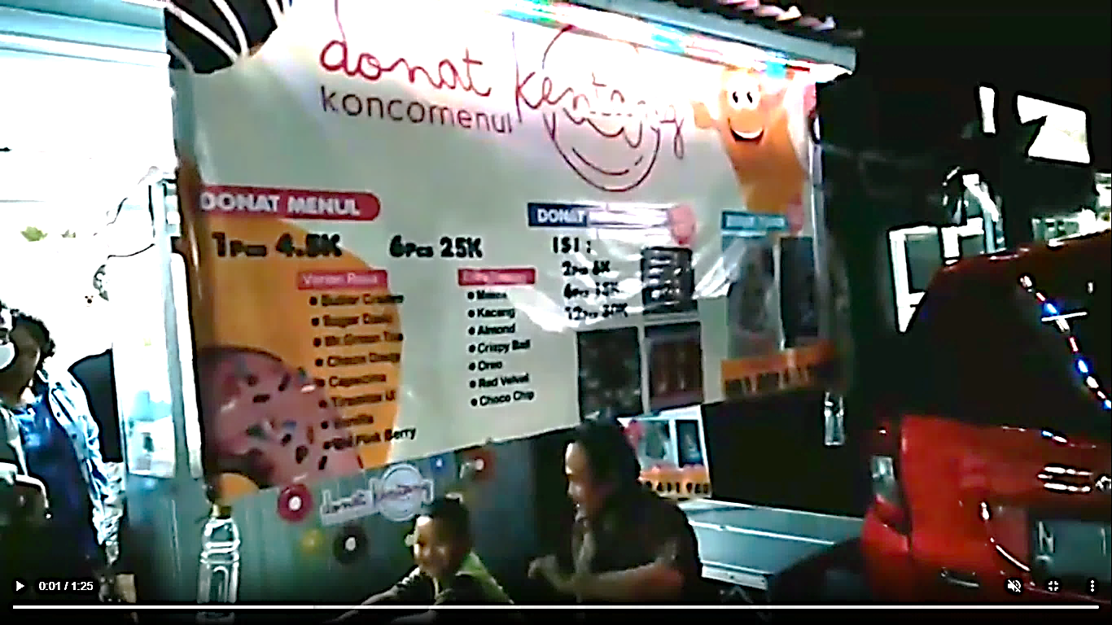
Gambar 3.1 Outlet Sekaligus Home Production Donat Kentang Konco Menul Cabang 1 (Jumat, 5 November 2021 | 18.30 WIB)

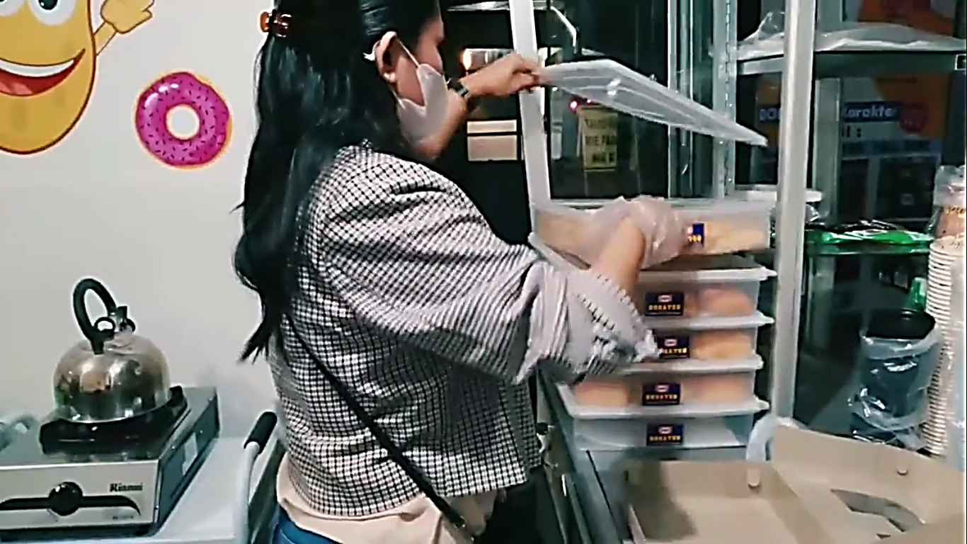
Gambar 3.2 Proses Pemberian Topping Donat Kentang Konco Menul oleh Ibu Aster (Jumat, 5 November 2021 | 18.40 WIB)

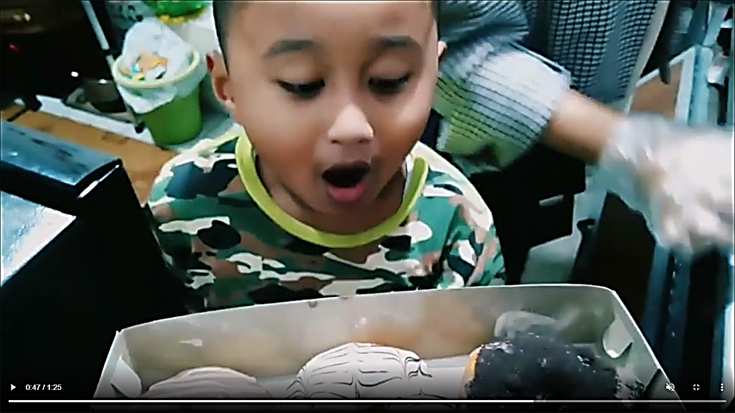
Gambar 3.3 Salah Satu Ekspresi Anak-anak Ketika Melihat Donat Kentang Konco Menul (Jumat, 5 November 2021 | 18.50 WIB)

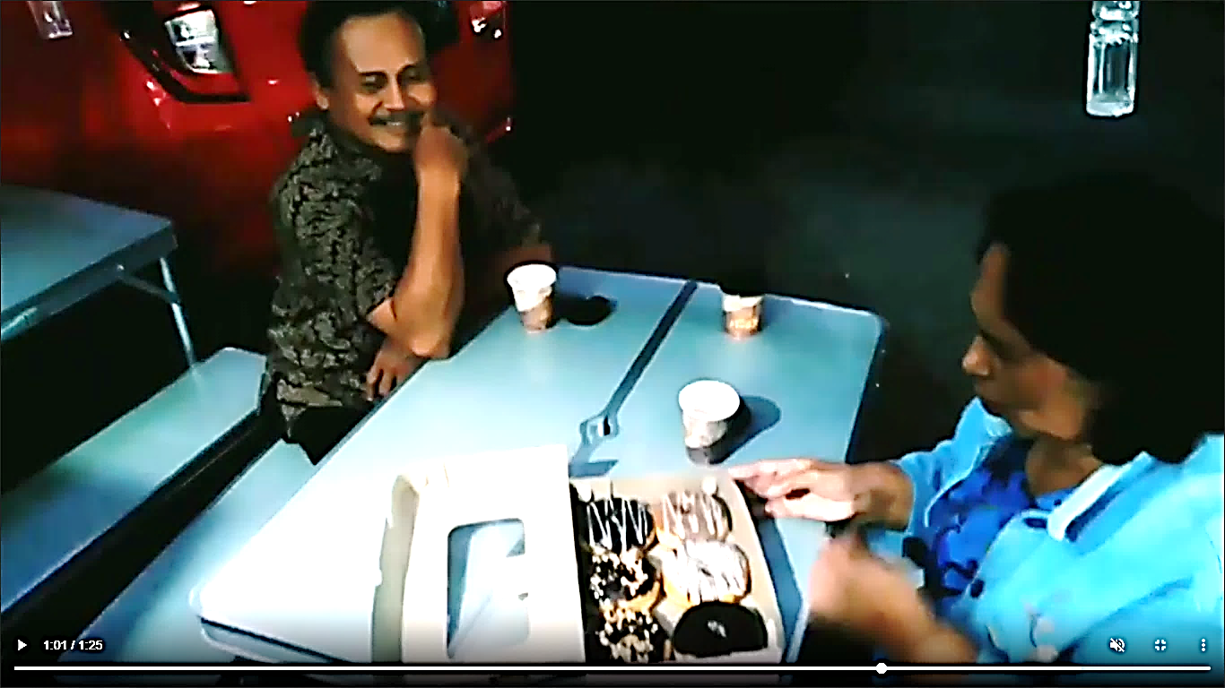
Gambar 3.4 Donat Kentang Konco Menul Cab.1 Juga Menyediakan Tempat untuk Dine In bagi Konsumen yang Ingin Makan di Lokasi (Jumat, 5 November 2021 | 18.52 WIB)

- Cabang 2 (Jl. Raya Genengan Pakisaji – depan Alfamart)
Donat Kentang Koncomenul UMKM Kuliner CV Arya Wasa Cabang 2 ini hanya berupa standing outlet, namun walau demikian lokasi outlet yang berdekatan dengan salah satu merchant (Alfamart) menjadi nilai tambah bagi calon target pasar maupun mitra kerja.
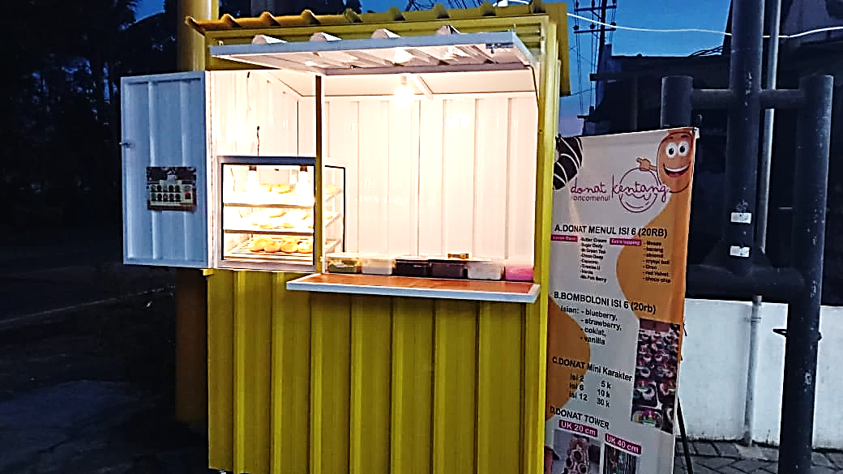
Gambar 3.5 Standing Outlet Donat Kentang Konco Menul Cab.2 (Rabu, 24 November 2021 | 17.30 WIB)

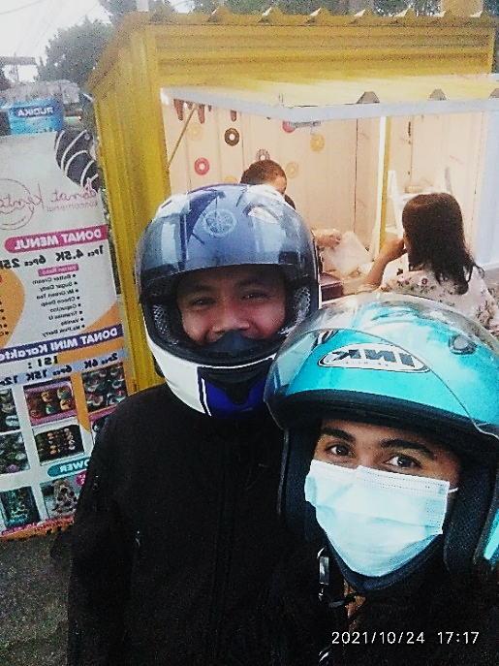
Gambar 3.6 Peneliti Membeli Beberapa Produk Donat Kentang di Standing Outlet Donat Kentang Konco Menul Cab.2 (Rabu, 24 Oktober2021 | 17.17 WIB)

- Cabang 3 (Jl. Ahmad Yani No.1 Kepanjen – di dalam Café Aichiro)
Donat Kentang Koncomenul UMKM Kuliner CV Arya Wasa Cabang 3 ini berlokasi di daerah Kepanjen dan bermitra dengan salah satu Café Aichiro yang cukup terkenal di daerah tersebut. Penggunaan media lini bawah yang dipilih sangat baik sehingga memberi kesan ‘berkelas’.

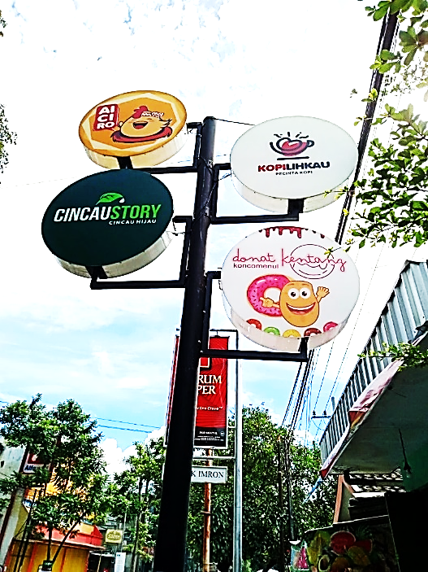
Gambar 3.7 Neon Box Donat Kentang Konco Menul Cab.3 yang Berlokasi di Jl. Ahmad Yani No.1 Kepanjen – di dalam Café Aichiro (Sabtu, 11 Desember 2021 | 12.30 WIB)

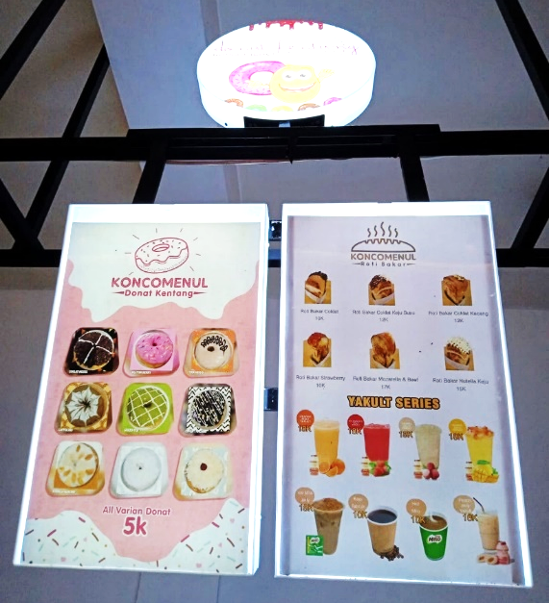
Gambar 3.8 Neon Box Menu Donat Kentang Konco Menul Cab.3 (Sabtu, 11 Desember 2021 | 12.35 WIB)
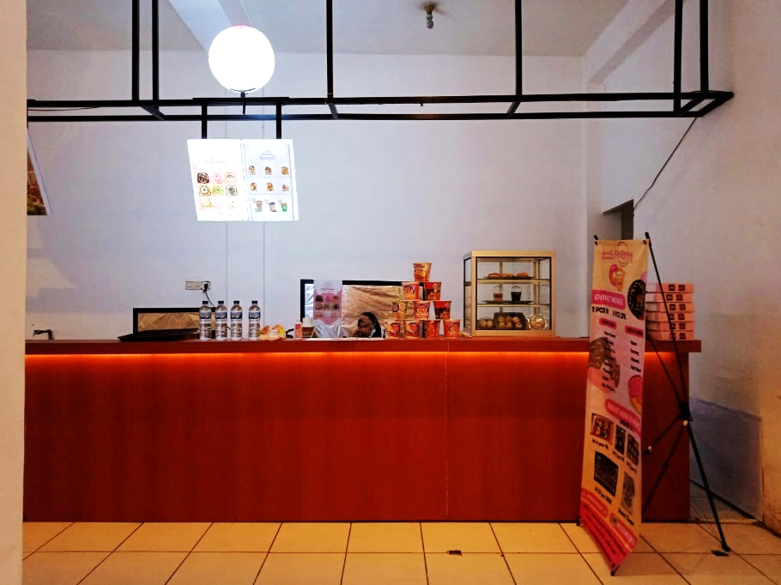
Gambar 3.9 Stan Donat Kentang Konco Menul Cab.3 yang Berlokasi di Jl. Ahmad Yani No.1 Kepanjen – di dalam Café Aichiro (Sabtu, 11 Desember 2021 | 13.45 WIB)

- Donat Kentang Koncomenul UMKM Kuliner CV Arya Wasa Cabang juga ikut terlibat dalam kegiatan masyarakat salah satunya dalam kegiatan Local Pride Parade Malang yang diselenggarakan oleh Malang Mbois Community. Donat Kentang Koncomenul UMKM Kuliner CV Arya Wasa menjadi salah satu sponsor kegiatan ini yang berlangsung selama 2 hari. Adapun rangkaian kegiatan yang dilaksanakan berupa pelaksanaan vaksin dosis 1, lomba band antar sekolah tingkat kabupaten, pameran stan bazar UMKM Se-kota Malang Raya, peraga busana, atraksi motor, dan masih banyak lainnya.
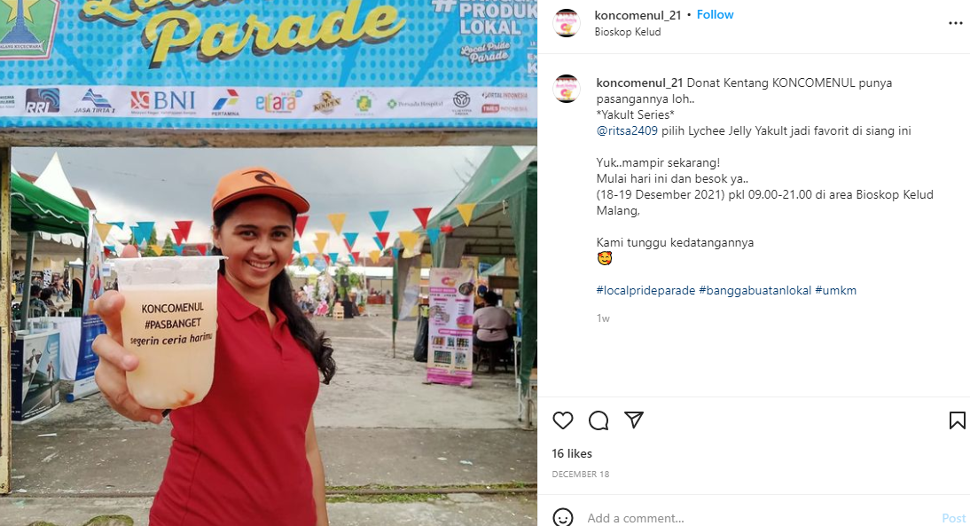
Gambar 3.10 Peneliti Ikut Terlibat Dalam Salah Satu Event yang Disponsori oleh Donat Kentang Konco Menul (Local Pride Parade Malang yang diselenggarakan oleh Malang Mbois Community di Ex-Bioskop Jl. Kelud, Malang, pada tgl 18 Desemer 2021, 09.00 s/d 17.00 WIB)

- Logo CV Arya Wasa Sebelum Disempurnakan
Berikut ini merupakan logo CV Arya Wasa yang belum dilengkapi dengan standar desain dan pengimplementasiannya:

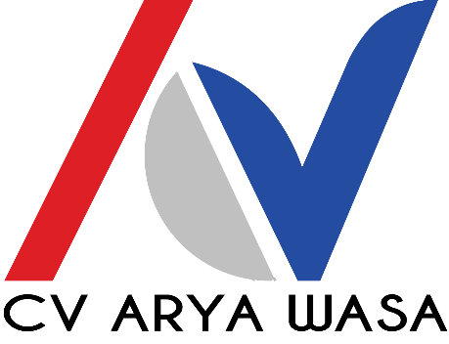
Gambar 3.11 Logo CV Arya Wasa Sebelumnya

    - Identifikasi Masalah (Define)
Tahapan ini berisi gambaran sistem yang digunakan oleh suatu perusahaan. Peneliti akan melakukan identifikasi masalah dan peluang yang sebenarnya dimiliki oleh perusahaan, serta memberikan alternatif pemecahan masalah. Untuk analisis identifikasi masalah peneliti menggunakan analisis SWOT untuk mengetahui sisi kekuatan, kelemahan, peluang maupun ancaman perusahaan CV Arya Wasa.
Berdasarkan hasil pengumpulan data profil perusahaan, observasi lapangan dan dokumentasi yang peneliti lakukan secara langsung di lingkup usaha CV Arya Wasa, peneliti menemukan adanya beberapa permasalahan yang berkaitan dengan perancangan corporate identity sebagai berikut :
- CV Arya Wasa sudah memiliki logo, namun berdasarkan teori yang ada CV Arya Wasa masih belum memenuhi standar penerapan corporate identity perusahaan dalam desain komunikasi visual yaitu corporate visual dan corporate communication;
- CV Arya Wasa lebih memfokuskan diri pada pengembangan salah satu pengadaan barang dan jasa di bidang UMKM Kuliner yang sudah memiliki brand dan logo sendiri (Konco Menul). Hal ini membuat keberadaan CV Arya Wasa kurang disadari oleh masyarakat atau calon target pasar;
- CV Arya Wasa belum menciptakan brand perusahaan yang sebenarnya dapat menjadi brand induk untuk pengadaan produk-produk maupun jasa yang ditawarkan;
Dari beberapa poin permasalahan yang peneliti rumuskan tersebut, maka dapat dibuat sebuah tabel matriks analisis SWOT CV Arya Wasa sebagai berikut :

Tabel 3.4 Matriks SWOT CV Arya Wasa
FAKTOR  INTERNAL  FAKTOR  EKSTERNAL | KEKUATAN (STRENGTHS) | KELEMAHAN (WEAKNESSES)
FAKTOR  INTERNAL  FAKTOR  EKSTERNAL | - Pengadaan produk maupun jasa yang ditawarkan oleh CV Arya Wasa sangat beragam;  - Memiliki 3 cabang pengadaan produk UMKM Kuliner yang sudah memiliki brand sendiri dan cukup banyak diminati masyarakat;  - Memiliki relasi yang baik dengan calon target pasar; | - Wabah pandemi COVID-19 membuat CV Arya Wasa tidak dapat beroperasional secara maksimal;  - SDM belum memadai;  - Brand salah satu pengadaan produk lebih menonjol, membuat keberadaan CV Arya Wasa belum dikenal oleh target pasar;  - Sudah memiliki logo tetapi penerapan corporate identity perusahaan belum memenuhi standar;
PELUANG (OPORTUNITIES) | STRATEGI MENGGUNAKAN KEKUATAN UNTUK MEMANFAATKAN PELUANG | STRATEGI MENGGUNAKAN KELEMAHAN UNTUK MEMANFAATKAN PELUANG
- Sasaran produk maupun jasa yang ditawarkan untuk semua kalangan / lapisan masyarakat;  - Sistem penawaran pengadaan barang dan jasa yang fleksibel memberi peluang besar bagi perusahaan untuk memenangkan tender;  - Banyak instansi pemerintah yang bisa menjadi target utama penawaran pengadaan barang dan jasa; | - Membuat perancangan corporate visual berupa GSM dari logo yang sudah ada sebagai identitas CV Arya Wasa sehingga mampu meningkatkan kesadaran (awareness) serta menghasilkan citra yang baik pada target pasar;  - Membuat perancangan corporate communication berupa company profile, posting di akun media sosial (Facebook & Instagram) yang berisi daftar pengadaan produk maupun jasa milik CV Arya Wasa; | - Melakukan perekrutan SDM sesuai dengan kebutuhan perusahaan (kompetensi dan kualifikasi SDM);  - Membuat perancangan corporate visual berupa GSM dari logo yang sudah ada sebagai identitas CV Arya Wasa sehingga mampu meningkatkan kesadaran (awareness) serta menghasilkan citra yang baik pada target pasar;  - Membuat perancangan corporate communication berupa company profile yang berisi daftar pengadaan produk maupun jasa milik CV Arya Wasa, pemasangan name board pada tempat usaha, penggunaan id card dan seragam apabila sudah memiliki pegawai, dan implementasi logo pada set stationary;
TANTANGAN (THREATS) | STRATEGI MENGGUNAKAN KEKUATAN UNTUK MENGHADAPI TANTANGAN | STRATEGI MENGGUNAKAN KELEMAHAN UNTUK MENGHADAPI TANTANGAN
- Terdapat beberapa perusahaan pengadaan barang dan jasa yang sudah dipercaya oleh calon target pasar; | - Membuat perancangan corporate visual berupa GSM dari logo yang sudah ada sebagai identitas CV Arya Wasa sehingga mampu meningkatkan kesadaran (awareness) serta menghasilkan citra yang baik pada target pasar;  - Membuat perancangan corporate communication berupa company profile yang berisi daftar pengadaan produk maupun jasa milik CV Arya Wasa, pemasangan name board pada tempat usaha, penggunaan id card dan seragam apabila sudah memiliki pegawai, dan implementasi logo pada set stationary; | - Membuat perancangan corporate visual berupa GSM dari logo yang sudah ada sebagai identitas CV Arya Wasa sehingga mampu meningkatkan kesadaran (awareness) serta menghasilkan citra yang baik pada target pasar;  - Membuat perancangan corporate communication berupa company profile yang berisi daftar pengadaan produk maupun jasa milik CV Arya Wasa, pemasangan name board pada tempat usaha, penggunaan id card dan seragam apabila sudah memiliki pegawai, dan implementasi logo pada set stationary;

Tabel 3.5 Analisis SWOT Kompetitor
Nama Perusahaan | S (Strengths) | W (Weaknesses) | O (Opportunities) | T  (Threats)
PT Anugerah Cita Abadi (Konstruksi - Malang)  https://indokontraktor.com/business/pt-anugerah-citra-abadi | Memiliki pengalaman pengerjaan proyek pembangungan sejak tahun 2008 | Hanya berfokus di bidang konstruksi | Tergabung dalam Asosiasi Jasa Konstruksi Nasional (GAPENSI / Gabungan Pelaksana Konstruksi Nasional) | Perusahaan pengadaan barang dan jasa lainnya
PT Otsuka Indonesia (Farmasi - Area Lawang)  https://www.otsuka.co.id/id/about | Telah berdiri sejak 1974, menguasai bisnis cairan infus | Hanya berfokus di bidang farmasi | Perusahaan patungan bidang industri farmasi | Perusahaan farmasi atau pengadaan barang jasa lainnya
PT Beiersdorf Indonesia (Farmasi - Malang)  https://www.solutiva.co.id/partner/pt-beiersdorf-indonesia/ | Afiliasi dari Beiersdorf Jerman. Produk sudah dikenal dan dikonsumsi hampir seluruh dunia (Nivea & Hansaplast) | Hanya berfokus di bidang kosmetika dan alat kesehatan | Membuka kerjasama untuk psikotest, konseling, assessment center, dll | Perusahaan maupun instansi yang bergerak di bidang kesehatan dan kecantikan

3.1.3 Pemecahan Masalah
Setelah peneliti melakukan analisis permasalahan yang ada, maka selanjutnya peneliti dapat melakukan penyusunan langkah-langkah secara sistematis untuk pemecahan masalah. Adanya kerangka pemecahan masalah ini diperoleh proses dan hasil sesuai dengan tujuan yang diinginkan. Berdasarkan hasil analisis SWOT yang peneliti lakukan, adapun langkah-langkah yang akan digunakan untuk memecahkan permasalahan sebagai berikut :
- Membangun corporate identity CV Arya Wasa dengan media utama berupa logo yang disempurnakan dilengkapi dengan GSM (Graphic Standart Manual) dan maskot. Sedangkan untuk corporate communication sebagai media pendukungnya berupa media lini atas (tampilan halaman akun media sosial Instagram dan Facebook, foto produk atau jasa) dan media lini bawah (company profile, name board, id card, seragam karyawan, dan set stationary).
- Menentukan segmentasi target pasar dengan kriteria sebagai berikut:
- Demografi
Umur | : | rata-rata berumur 20 < 60 thn
JK | : | laki-laki dan perempuan
Pendapatan | : | semua kalangan
Pekerjaan | : | instansi pemerintah atau pemilik usaha swasta
Pendidikan | : | SMA/K, Sarjana, dll
      - Geografis
Adapun target pasar CV Arya Wasa secara geografis yaitu suatu lembaga, organisasi, maupun dinas pemerintahan serta perusahaan swasta hingga UMKM yang berlokasi di pedesaan atau perkotaan di wilayah kabupaten Malang dan sekitarnya.
      - Psikografis
Secara psikografis atau karakter target pasar CV Arya Wasa tergantung pada klasifikasi produk yang ditawarkan atau digunakan oleh target pasar. Bila target pasar dari produk UMKM kuliner maka target pasarnya yaitu masyarakat yang memiliki karakter konsumtif, sosialita, suka hal-hal yang praktis, dll.
      - Behaviour
Target pasar CV Arya Wasa diperuntukkan bagi masyarakat yang memiliki kebiasaan hidup rajin, berintegritas, berdedikasi tinggi, kerja cepat, tanggap, berpikir kritis, dll.

  - Perancangan (Ideate)
Tahapan ini adalah tahapan ketiga dalam design thinking untuk menentukan strategi kreatif, visual dan media sehingga menghasilkan konsep maupun ide-ide. Berikut uraian konsep perancangan serta strategi kreatif yang akan digunakan dalam perancangan corporate identity ini.

    - Konsep Perancangan
- Konsep Perancangan Logo
Berikut ini merupakan gambaran awal (design brief) perancangan logo CV Arya Wasa agar desain yang dihasilkan sesuai dengan nilai-nilai atau filosofi perusahaan dan sudah melalui kesepakatan berasama antara klien dan desainer.
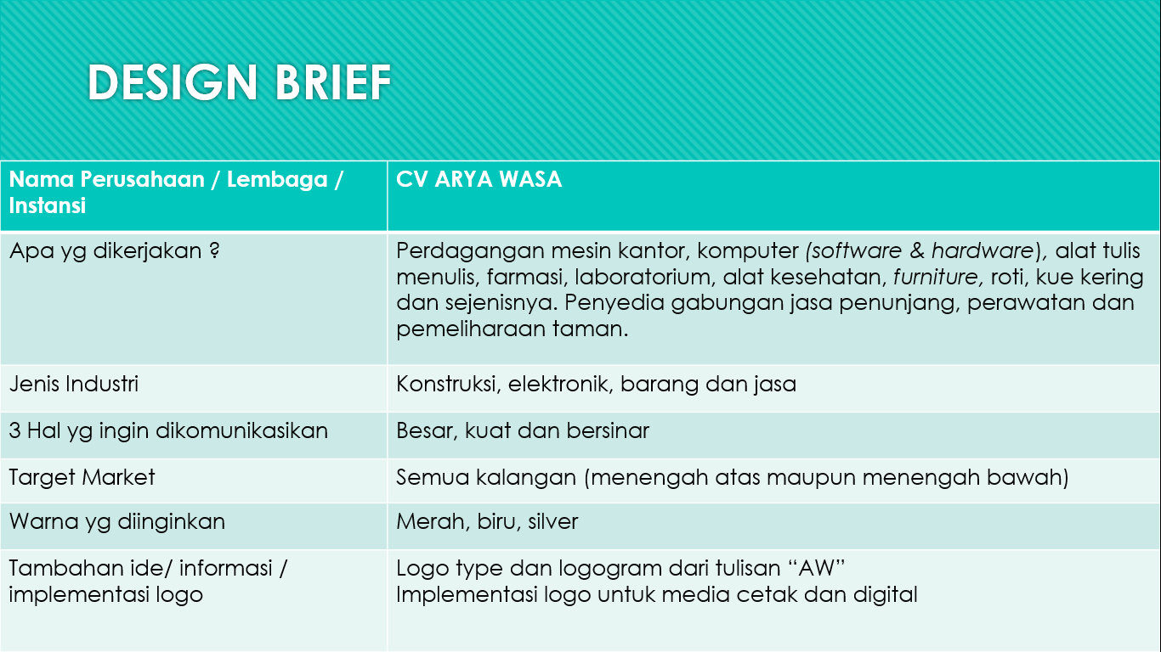
Gambar 3.12 Design Brief Perancangan Logo CV Arya Wasa
Berdasarkan design brief yang telah dibuat bersama, maka langkah selanjutnya yaitu :
- Membuat brainstorming untuk menemukan ide atau konsep sebagai insight yang akan dijadikan thumbnail (bentuk sederhana dari insight terpilih);
- Setelah itu masuk dalam tahap sketsa pembentukan logogram serta logotype secara manual (rough sketch);
- Kemudian penggabungan logogram dan logotype secara komprehensif (bentuk digital). Bentuk logogram mengadop pada penggabungan huruf “A” dan “W”. Jenis tulisan yang dipilih oleh user yaitu sans-serif yang mudah dibaca dan memberikan kesan tegas, kuat, dan modern.;
- Penyempurnaan komprehensif logo pilihan user sebagai final desain logo; Warna yang digunakan sesuai dengan warna yang diinginkan oleh user yaitu warna merah, biru, dan silver.
- Konsep Perancangan Maskot
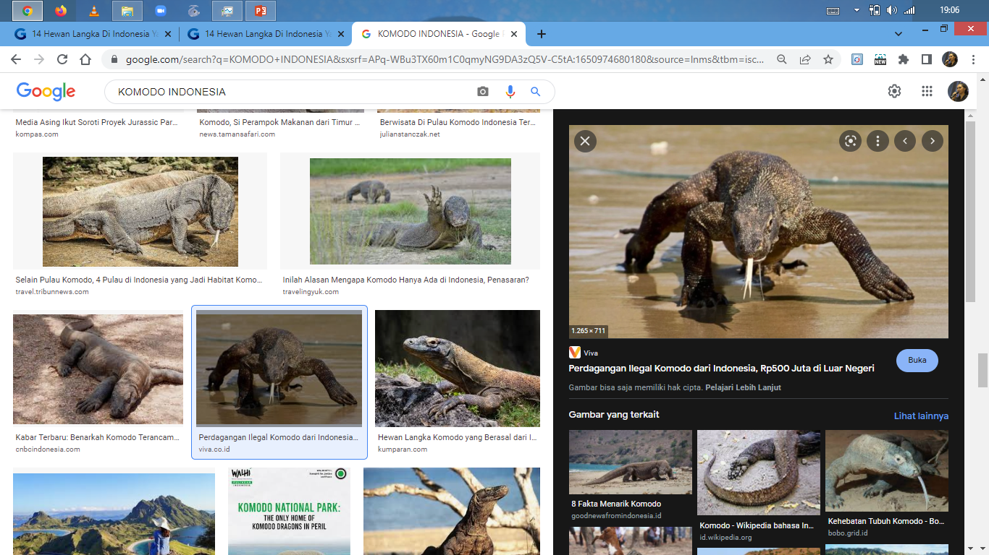
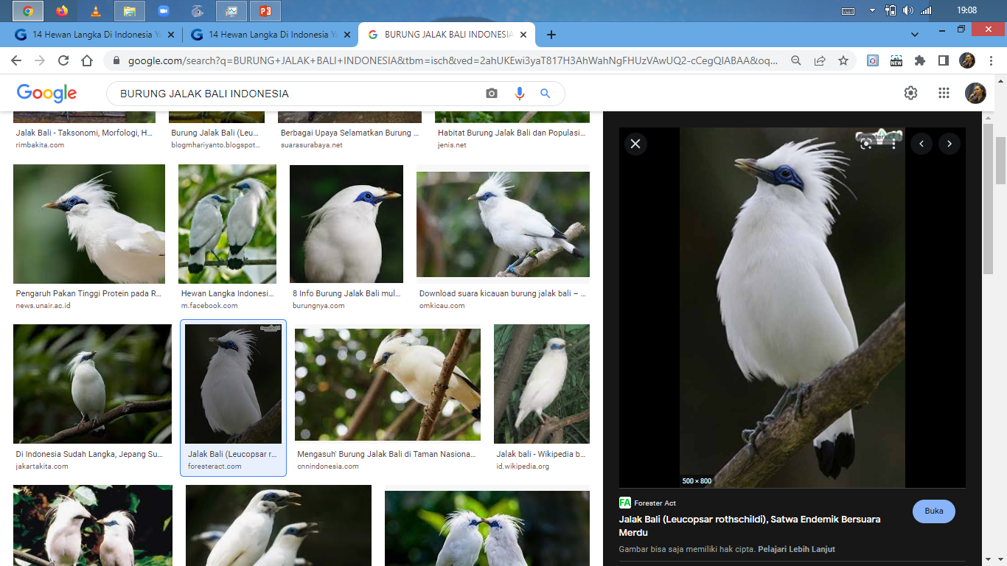
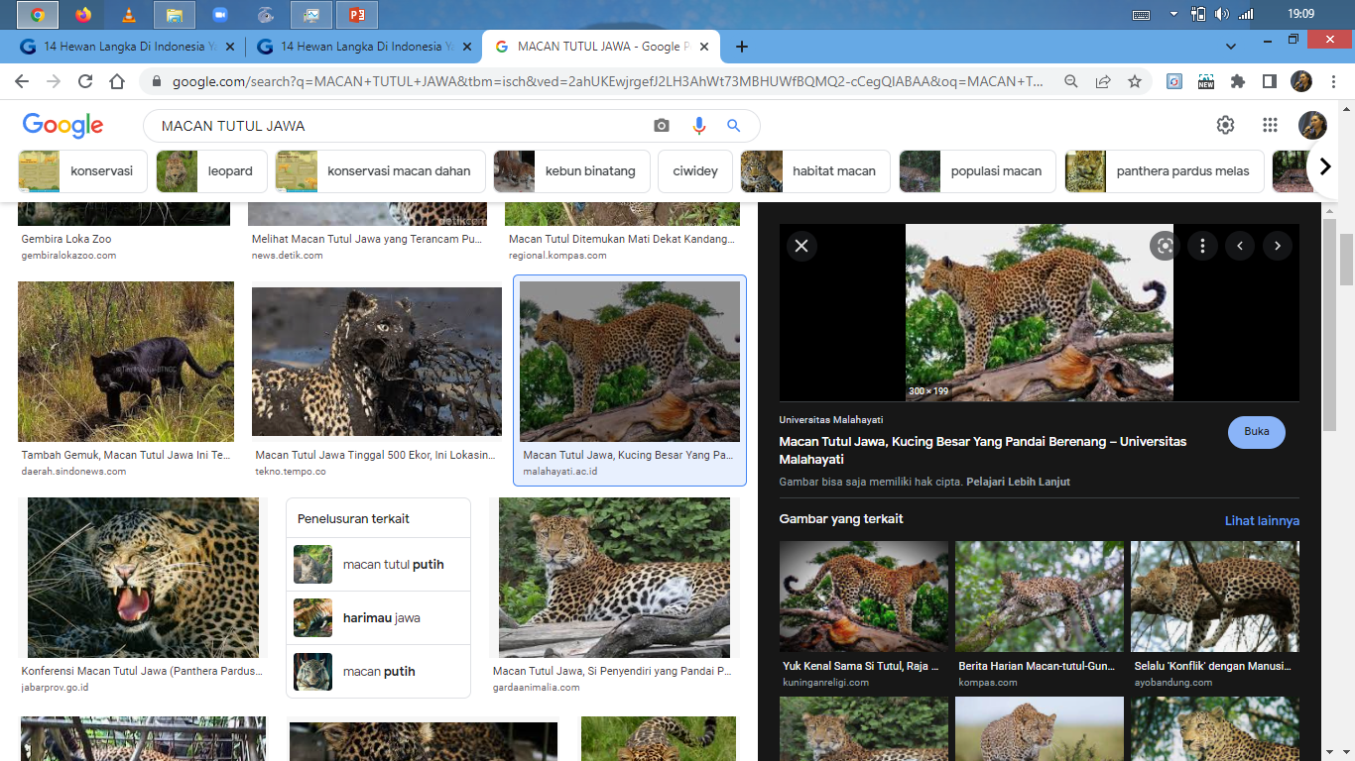
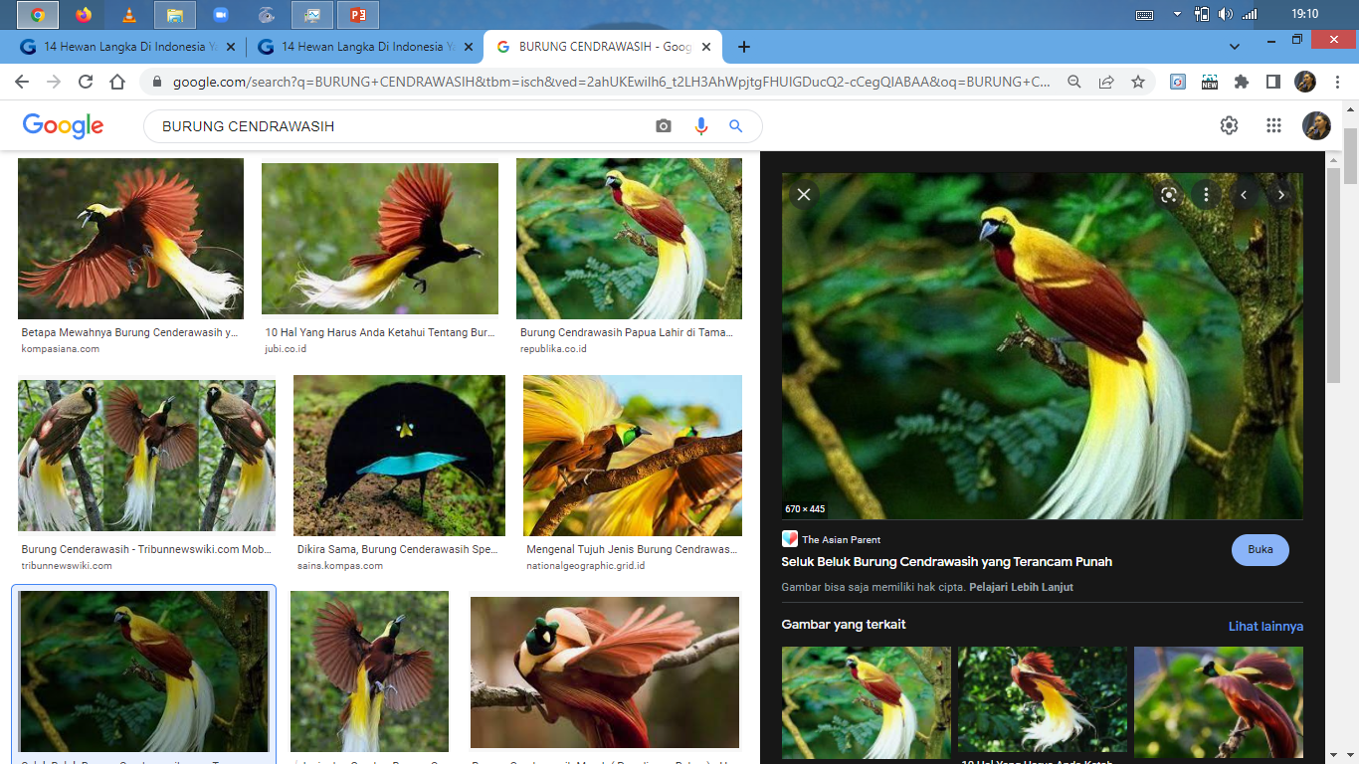
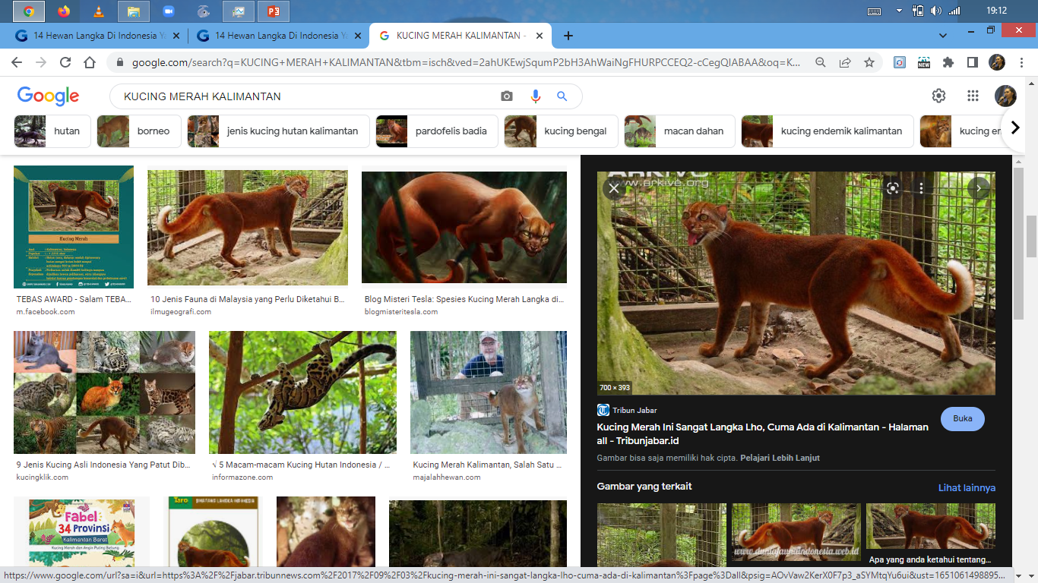
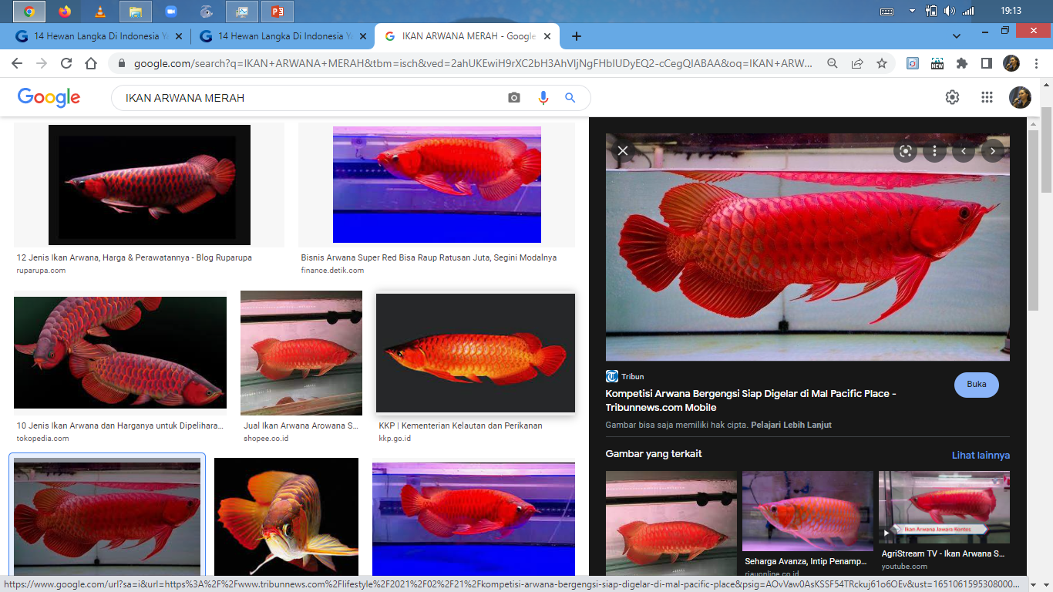
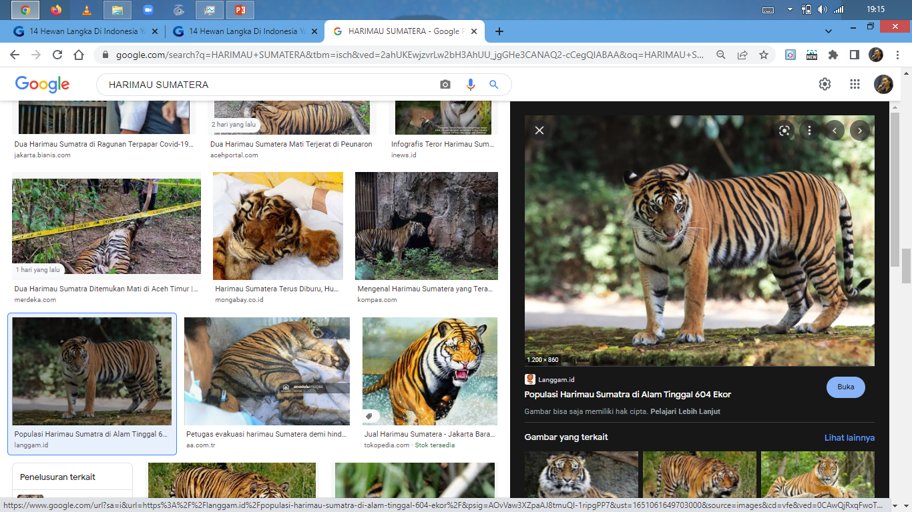
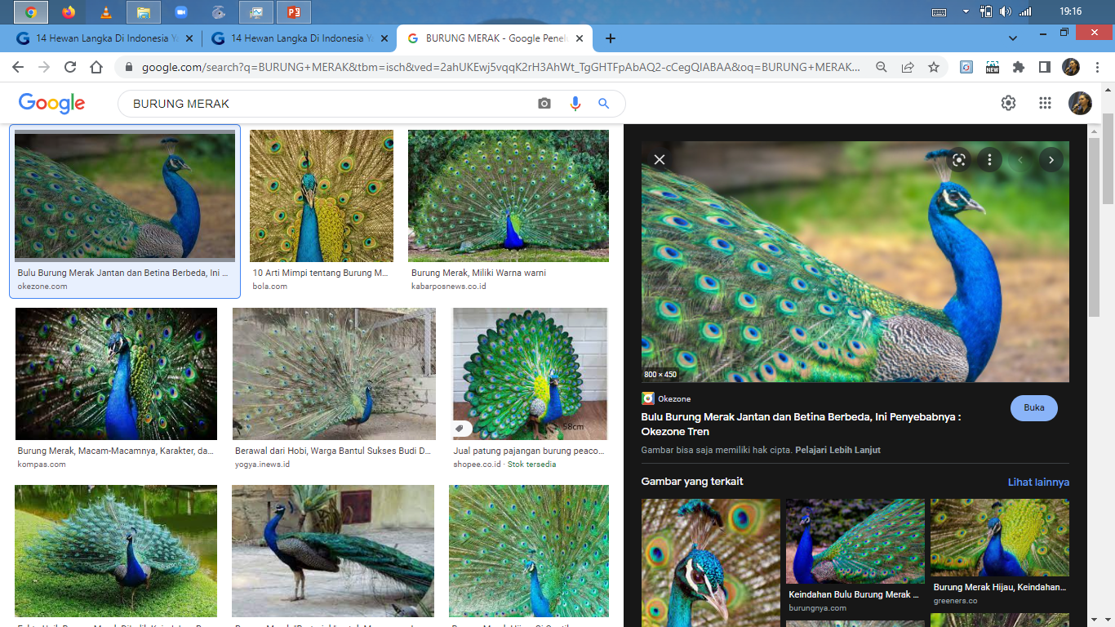
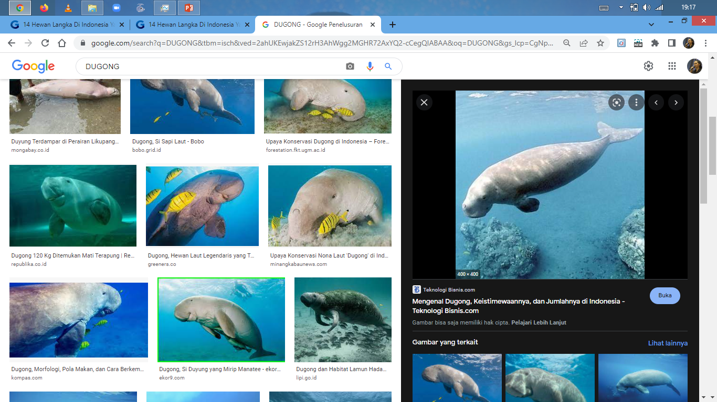
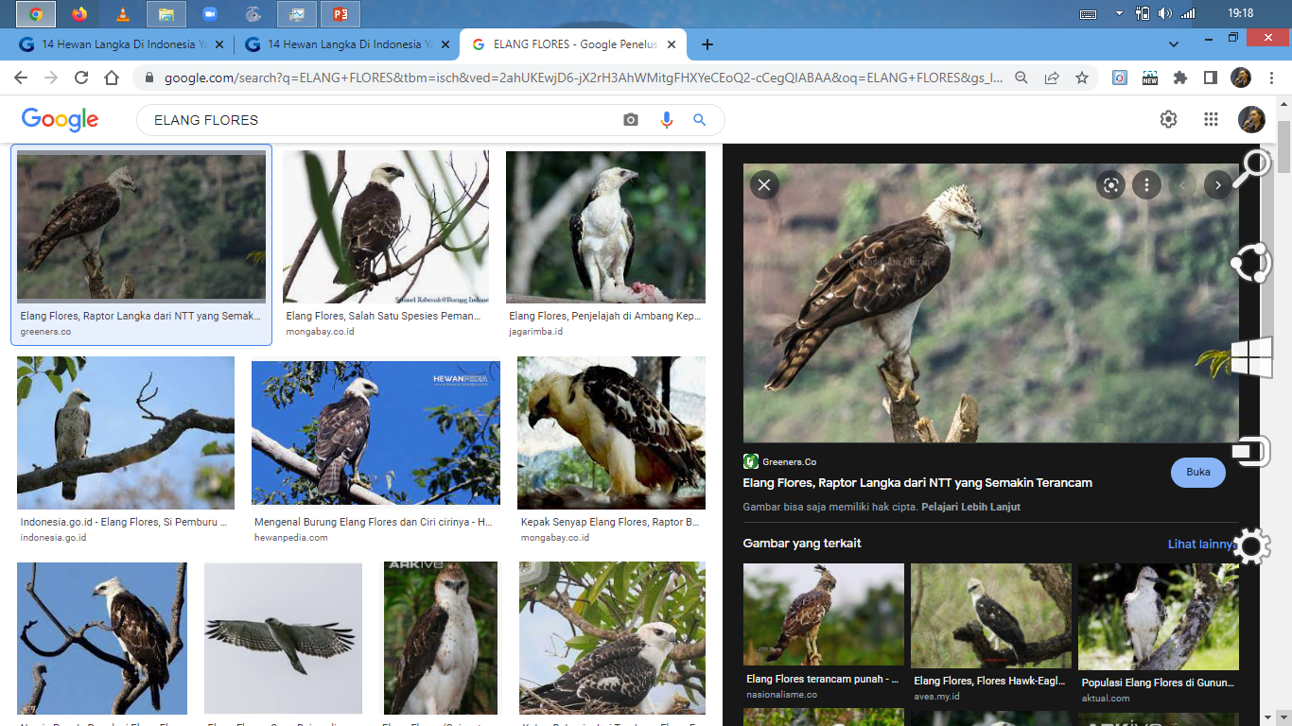
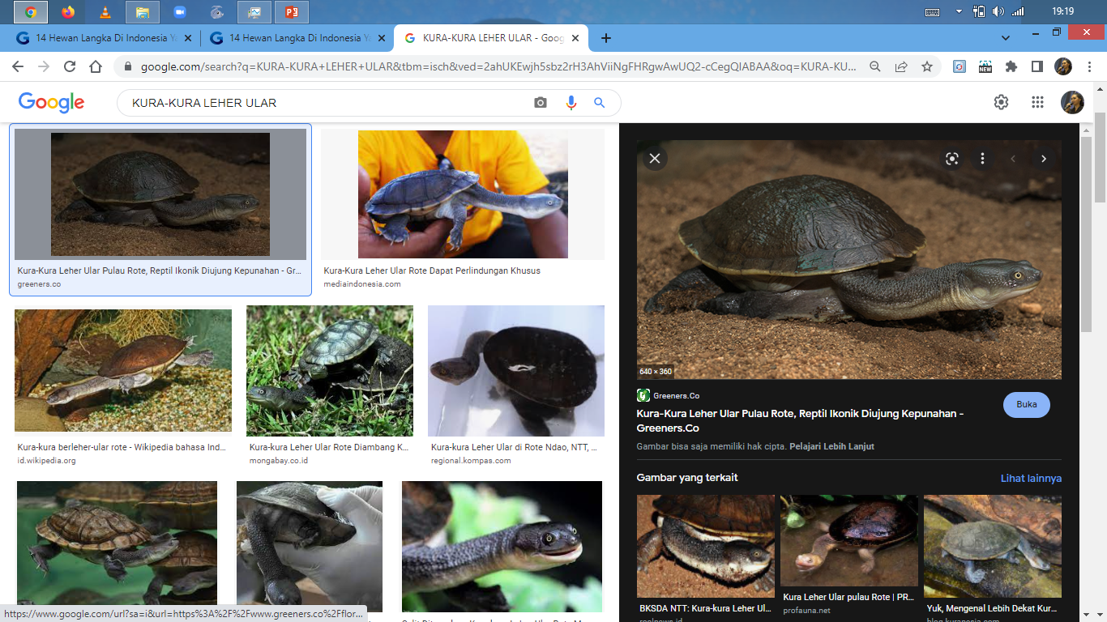
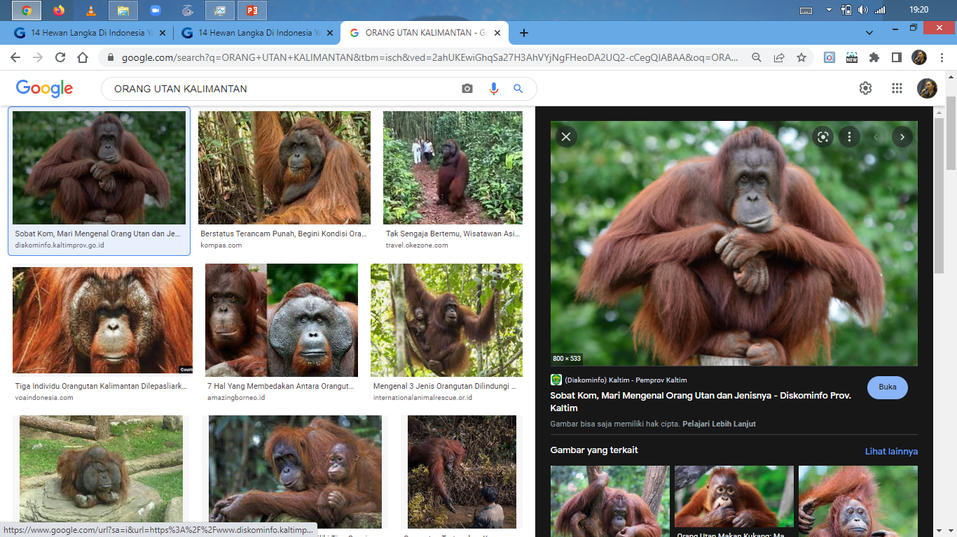
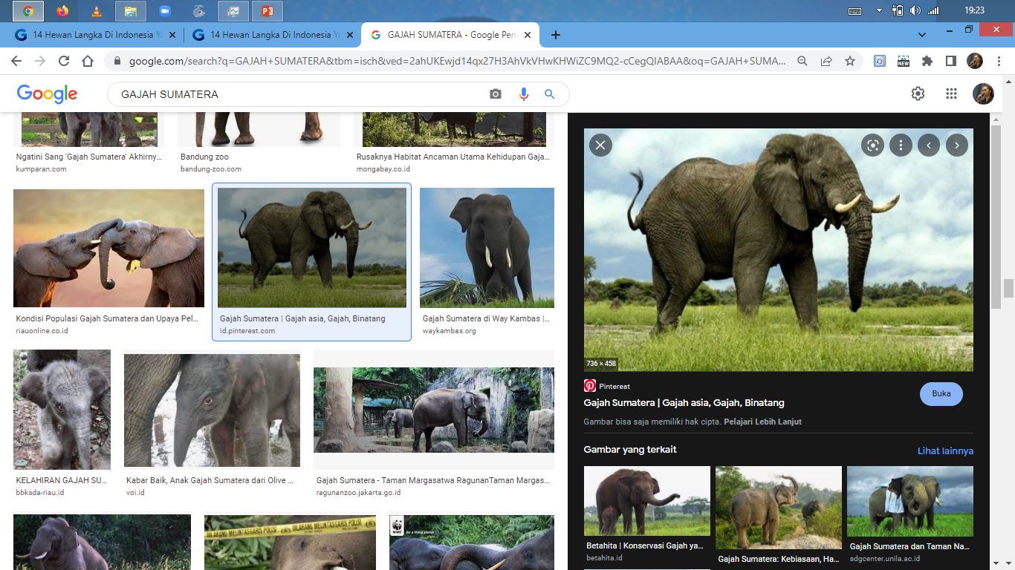
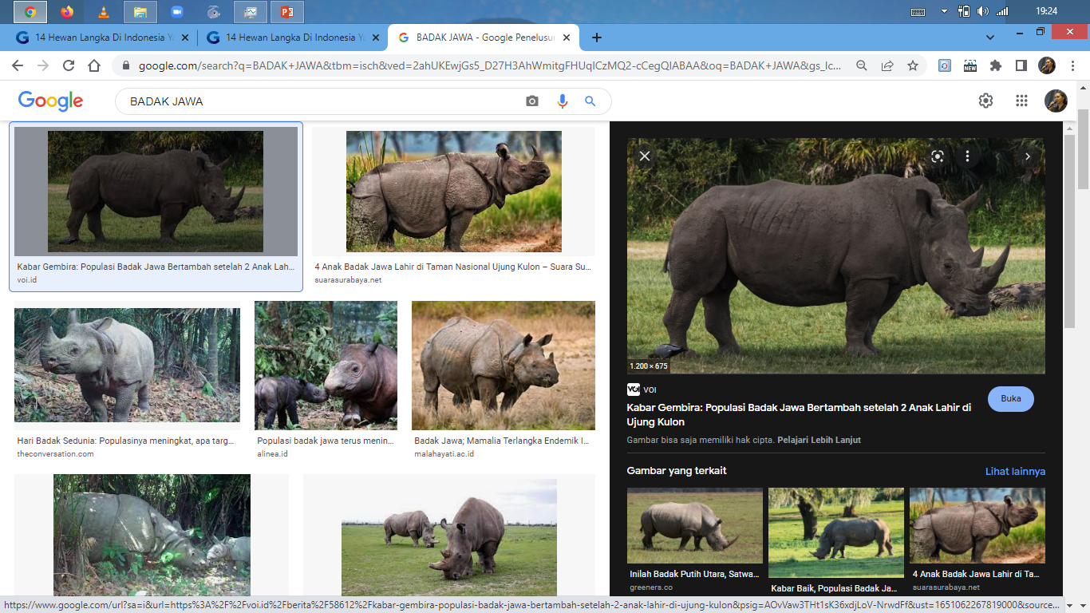
Melihat etos kerja, tekad kuat, dan daya saing yang dimiliki oleh pemilik CV Arya Wasa, peneliti ingin memunculkan sebuah karakter yang mencerminkan sifat pemilik dan nilai-nilai perusahaan. Inovasi serta mimpi CV Arya Wasa untuk menjadi perusahaan yang mandiri serta mampu bersaing di pasar global, menginspirasi peneliti untuk mengambil ciri khas yang dimiliki oleh bangsa. Bangsa Indonesia memiliki banyak ciri khas, namun peneliti berfokus pada fauna yang memang layak untuk dikenal dan dilestarikan oleh masyarakat. Selain mengajak masyarakat untuk lebih peduli terhadap alam, peneliti melihat fauna memiliki karakter dan kekuatan yang beragam.
Gambar 3.13 Fauna Indonesia yang Terancam Punah
(Sumber: https://www.gramedia.com/best-seller/14-hewan-langka-di-indonesia/#10_hewan_langkah_yang_terancam_punah)

Peneliti menemukan bahwa terdapat 14 fauna yang saat ini masuk dalam catatan binatang langka yang terancam punah. Setelah peneliti mencari detail informasi terkait keempat belas fauna tersebut, burung Elang Flores yang paling tepat untuk merepresentasikan jati diri perusahaan CV Arya Wasa.

    - Proses Perancangan
- Perancangan Logo CV Arya Wasa yang Disempurnakan
Dalam tahap ini peneliti akan melakukan beberapa tahapan perancangan untuk membuat corporate visual dan corporate communication perusahaan CV Arya Wasa. Adapun tahapan tersebut antara lain sebagai berikut :
- Brain Storming
Peneliti menggunakan kata kunci visi misi perusahaan, esensi / nilai-nilai perusahaan, warna perusahaan, aktivitas perusahaan, dan jenis industri, sebagai titik awal untuk memunculkan banyaknya kemungkinan insight yang bisa dijadikan thumbnail. Dari 10 insight yang peneliti tentukan, akhirnya peneliti hanya memilih 3 thumbnail yang selanjutnya akan dikembangkan lagi menjadi suatu kesatuan logo.
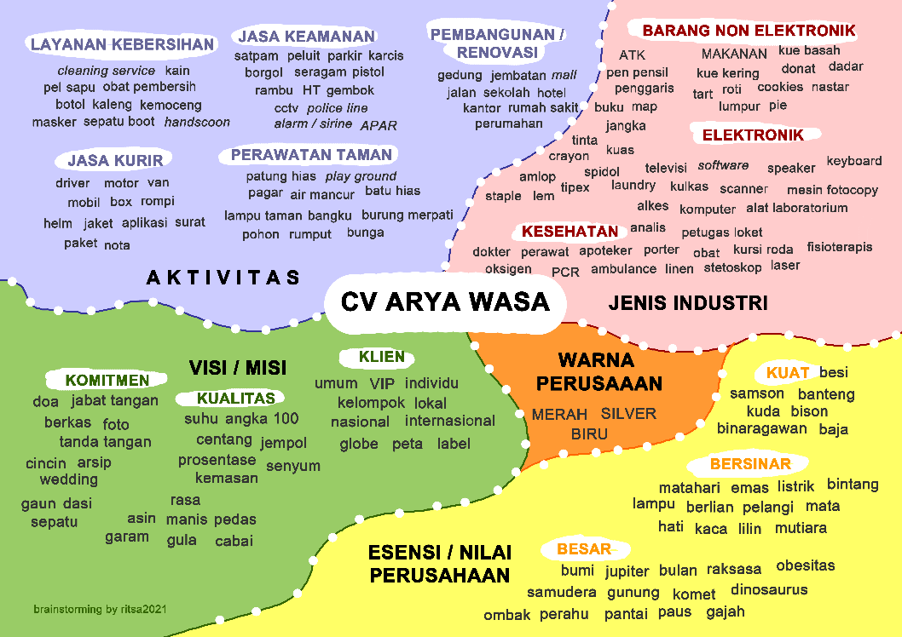
Gambar 3.14 Brain Storming
- Insight
Pada tahap ini ditemukan 10 insight yang akan menjadi bentuk dasar thumbnail sesuai dengan informasi atau pesan yang ingin disampaikan oleh perusahaan (consumer needs), yaitu nilai ‘bersinar’,‘besar’,‘kuat’, yang kemudian bentuk thumbnail-thumbnail tersebut digabungkan seolah membentuk logogram “A” (untuk mewakili Arya) dan “W” (untuk Wasa). Berikut insight-insight yang mengandung nilai consumer needs tersebut:
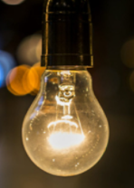  Lampu | 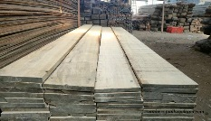  Papan Kayu |   Penggaris Busur
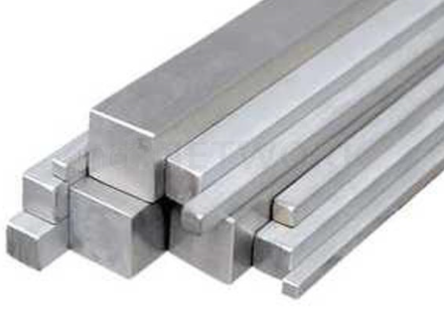  Besi | 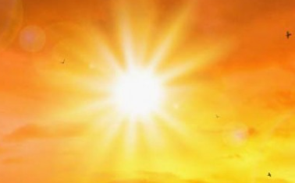  Matahari | 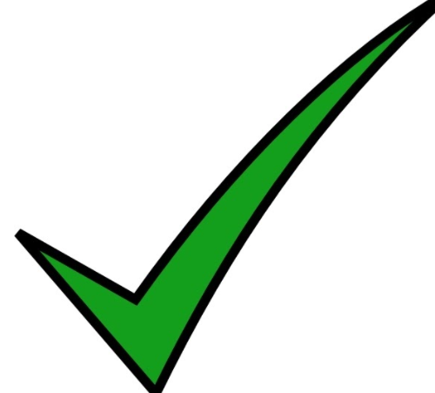  Centang
Gambar 3.15 Insight-insight (Sumber : google)

- Thumbnail
Berikut ini merupakan tiga insight terpilih beserta dengan pembuatan thumbnail yang peneliti rancangkan.
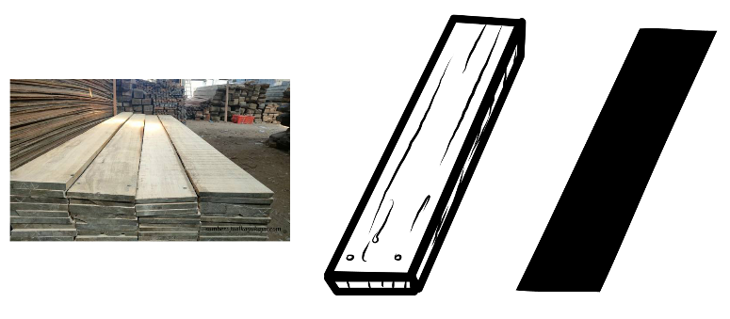
Gambar 3.16 Insight & Thumbnail Papan Kayu

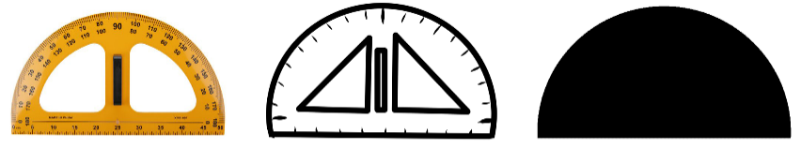
Gambar 3.17 Insight & Thumbnail Penggaris Busur


Gambar 3.18 Insight & Thumbnail Centang
- Logo Grid dan Komprehensif Logo
Setelah tahapan rough sketch logogram berdasarkan thumbnail dan ketentuan design brief dari tahapan sebelumnya, peneliti menyempurnakan logo yang sudah ada dengan logo grid sehingga logo terlihat lebih presisi dan seimbang.
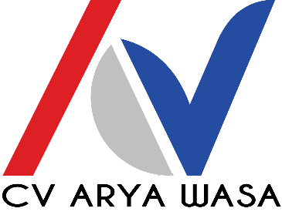
Gambar 3.19 Logo CV Arya Wasa Sebelumnya

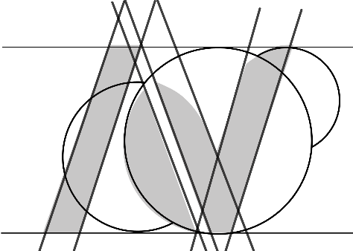
Gambar 3.20 Logo CV Arya Wasa Setelah diberi Logo Grid

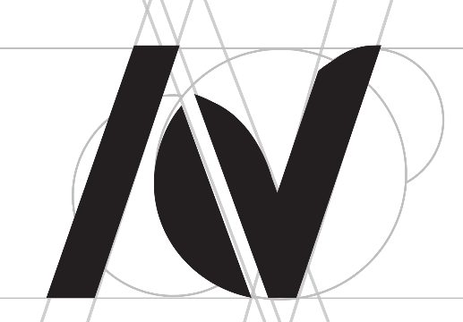
Gambar 3.21 Komprehensif Logogram CV Arya Wasa

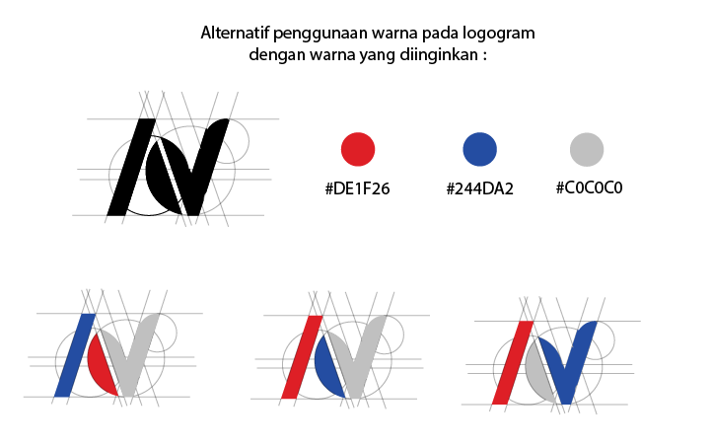
terpilih
Gambar 3.22 Pilihan Warna Logogram CV Arya Wasa

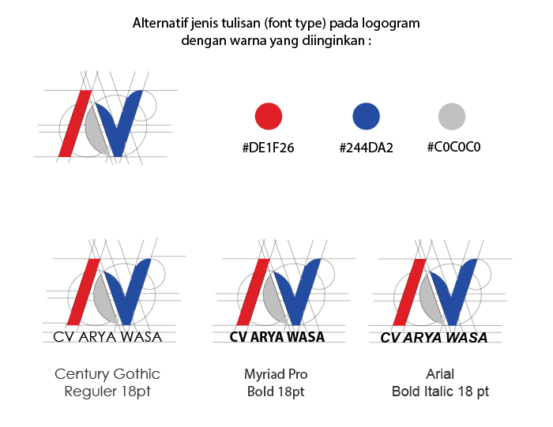
terpilih
Gambar 3.23 Pilihan Jenis Font Logo CV Arya Wasa

- Final Design
Berikut ini hasil akhir perancangan logo secara keseluruhan sebagai aset visual CV Arya Wasa.
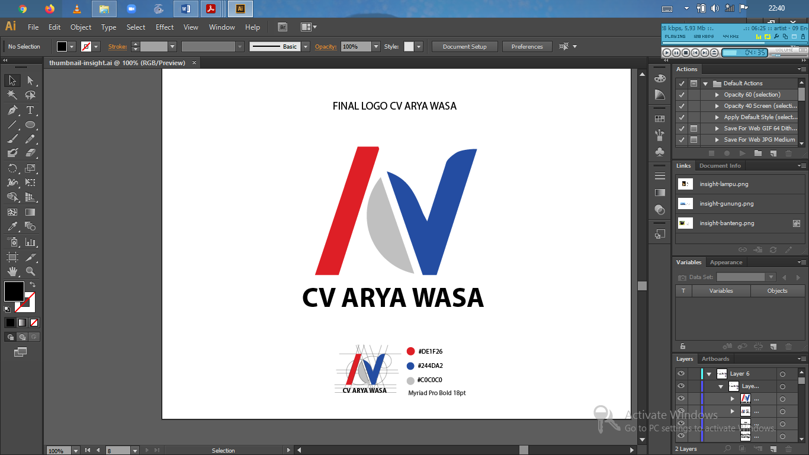
Gambar 3.24 Final Logo CV Arya Wasa

- Konsep Logo
Konsep perancangan logo CV Arya Wasa berawal dari design brief yang kemudian peneliti tekankan pada “apa yang ingin disampaikan” oleh perusahaan (consumer needs). Melihat perusahaan CV Arya Wasa bergerak di berbagai bidang pengadaaan barang maupun jasa, konsep logo diambil dari perwakilan benda-benda serta prinsip kerja yang dimiliki. Benda-benda tersebut diantaranya papan kayu, penggaris busur (setengah lingkaran), dan simbol centang.
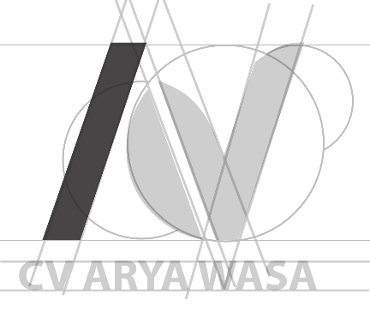
Gambar 3.25 Filosofi Papan Kayu pada Logo CV Arya Wasa

Kayu merupakan material pokok yang selalu dipakai dalam membangun suatu bangunan atau perabotan. Papan kayu salah satu material kayu yang cukup penting dalam hal bangun-membangun. Papan kayu ini dijadikan sebagai alas, atap, ataupun sekat, yang berarti kehadiran CV Arya Wasa diharapkan mampu menjadi landasan, pelindung, serta efektifitas calon target pasar dalam memenuhi kebutuhan barang maupun jasa yang ditawarkan oleh CV Arya Wasa. Sehingga cukup dalam satu naungan atau satu pintu saja seluruh kebutuhan target pasar bisa segera terpenuhi dengan alur dan proses yang efektif.
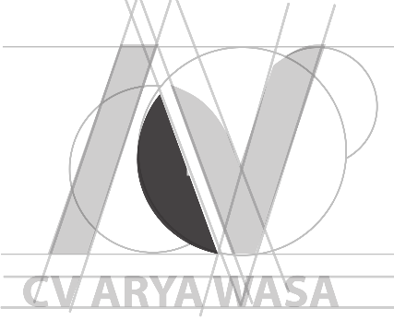
Gambar 3.26 Filosofi Penggaris Busur pada Logo CV Arya Wasa

Penggaris busur merupakan salah satu alat ukur yang digunakan untuk mengukur sudut dalam satuan derajat. Penggaris busur selalu berbentuk setengah lingkaran dan memiliki ukuran sudut mulai dari 0º-180º. Hal ini berarti diharapkan kehadiran CV Arya Wasa mampu menjadi poros perputaran transaksi barang maupun penyediaan jasa bagi calon target pasar. Selain itu, CV Arya Wasa memiliki komitmen untuk selalu berbenah dalam memberikan layanan serta fasilitas terbaik bagi calon target pasar.
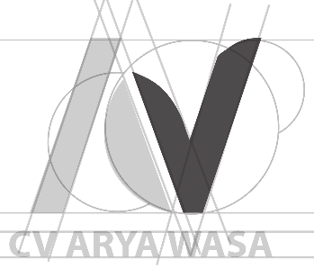
Gambar 3.26 Filosofi Tanda Centang pada Logo CV Arya Wasa

Simbol atau tanda “” sering dipakai dalam berbagai aktivitas yang menyatakan nilai benar, nilai terlaksana, dan terpercaya. Hal yang sama akan diwujudkan oleh CV Arya Wasa yaitu menjalin, membina, menyediakan serta memfasilitasi kepentingan pengadaan barang dan jasa secara benar, terlaksana, dan dapat dipercaya.

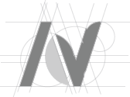
Gambar 3.27 Filosofi Nusantara pada Logo CV Arya Wasa

Pada tahap perancangan logogram terdapat nilai tersembunyi sehingga menimbulkan persepsi yang unik. Hal ini terlihat dari kesatuan antara thumbnail papan kayu dengan simbol centang pada logogram yang membentuk huruf “N” kemudian dianalogikan sebagai akronim Nusantara. Sesuai dengan cita-cita perusahaan yang ingin menjadi perusahaan mandiri dan mampu membawa bangsa Indonesia bersaing di pasar global.

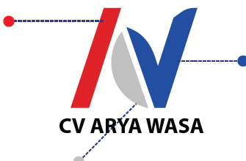
Gambar 3.28 Nilai-nilai Logo CV Arya Wasa

Bidang berwarna merah ini mewakili huruf “A” secara kapital. Bidang ini juga mengartikan jenis produk yang dimiliki oleh CV Arya Wasa kebanyakan berbentuk simetris dan benda padat. Bidang berwarna silver menjadi penghubung antara huruf “A” dan “W”. Bidang ini mengartikan bahwa keberadaan CV Arya Wasa berfungsi sebagai penopang dan juga pelengkap kebutuhan klien / target pasarnya. Sedangkan bidang yang berwarna biru mewakili ujung huruf “W” secara kapital. Bidang ini seolah berbentuk simbol “centang” yang berarti bahwa CV Arya Wasa dapat dipercaya, bertanggung jawab, profesional dan semakin berjaya.
- Konfigurasi Logo
Adapun penggunaan logo tidak boleh diganti elemen grafisnya, mulai dari warna, bentuk, jenis tulisan, posisi, jarak, maupun menambah atau mengurangi elemen grafis dari final logo. Implementasi logo harus lengkap dan sesuai dengan final logo design.
- Tipografi
Jenis tulisan yang digunakan pada logo CV Arya Wasa bernama “Myriad Pro” dengan tipe “Bold” dan berukuran “18 pt”.
- Logo Grid
Garis bantu logo dari hasil sketch sketch alternatif logo ke-2 yang merupakan pilihan user.
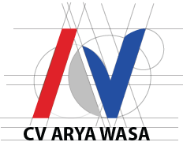
Gambar 3.29 Grid Logo CV Arya Wasa
- Panduan Pengecilan Logo
Adapun penggunaan logo dengan ukuran minimal 1,75 cm (50 pt) untuk panjang x 1,5 cm (43 pt) untuk lebarnya. Apabila pengcilan logo kurang dari ketentuan tersebut, maka akan mengakibatkan kesalahan pengenalan, pemaknaan, ataupun kejelasan dari logo.
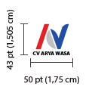
Gambar 3.30 Ukuran Minimal Logo CV Arya Wasa
- Ruang Kosong Maksimal
Pemberian ruang kosong atau jarak ketika pengimplementasian logo pada media sangatlah penting. Dengan memberikan sedikit ruang kosong atau space akan menjaga keutuhan logo apabila dikombinasikan dengan elemen desain lainnya. Berikut ini batas maksimal pemberian ruang kosong pada logo CV Arya Wasa.
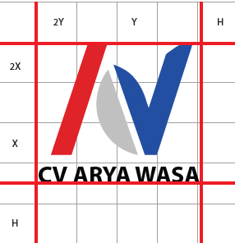
Gambar 3.31 Ruang Kosong Logo CV Arya Wasa

- Positif, Diapositif, dan Greyscale
Desainer memberikan pilihan lain untuk penggunaan logo secara positif, diapositif, maupun greyscale dengan maksud apabila user ingin mengimplementasikan logo tanpa warna atau hitam putih pada media pendukung CV Arya Wasa.
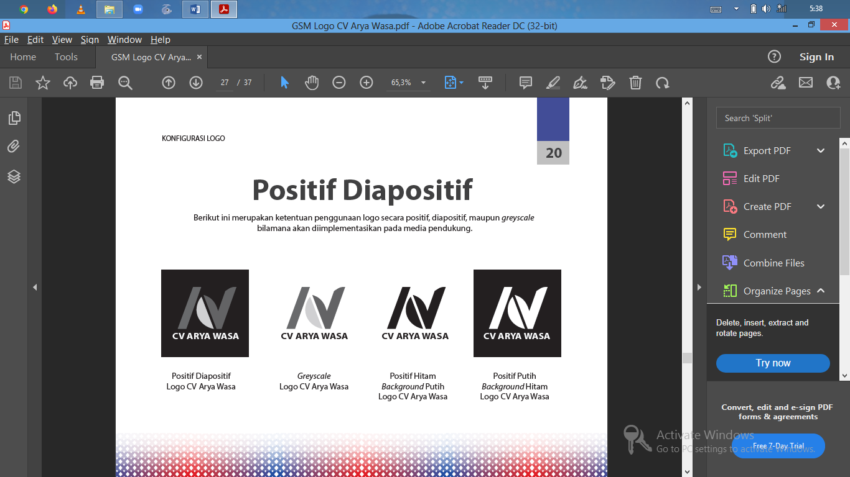
Gambar 3.32 Greyscale Logo CV Arya Wasa
Gambar 3.33 Positif Diapositif Logo CV Arya Wasa
Gambar 3.34 Positif Logo Putih Bakcground Hitam Logo CV Arya Wasa
Gambar 3.35 Positif Logo Hitam Bakcground Putih Logo CV Arya Wasa

- Analisa Logo
Setelah tahapan perancangan logo CV Arya Wasa beserta dengan konfigurasi logonya selesai, langkah selanjutnya peneliti melakukan tahapan analisa terhadap logo. Berdasarkan teori yang ada, dalam tahapan membuat logo kriteria yang perlu diperhatikan dari segi bentuk, warna, dan ukuran yang unik, simpel dan fleksibel. Hal ini bertujuan agar logo dapat diaplikasikan dengan mudah ke media pendukung dan akan lebih mudah diingat oleh target pasar (Oscario A. , 2013).
Tabel 3.7 Analisa Logo CV Arya Wasa
 | Kriteria | Unik | Simpel | Fleksibel
 | Bentuk
 | Warna
 | Ukuran

Berdasarkan tabel analisa logo tersebut, maka peneliti bisa menyatakan bahwa logo CV Arya Wasa sudah memenuhi kriteri standar logo yang baik.
- Perancangan Maskot
Berdasarkan konsep perancangan maskot tersebut, peneliti menggunakan mood board untuk menentukan postur tubuh, ekspresi, hingga atribut maskot yang sederhana namun tetap mengacu pada sifat serta nilai-nilai perusahaan CV Arya Wasa.
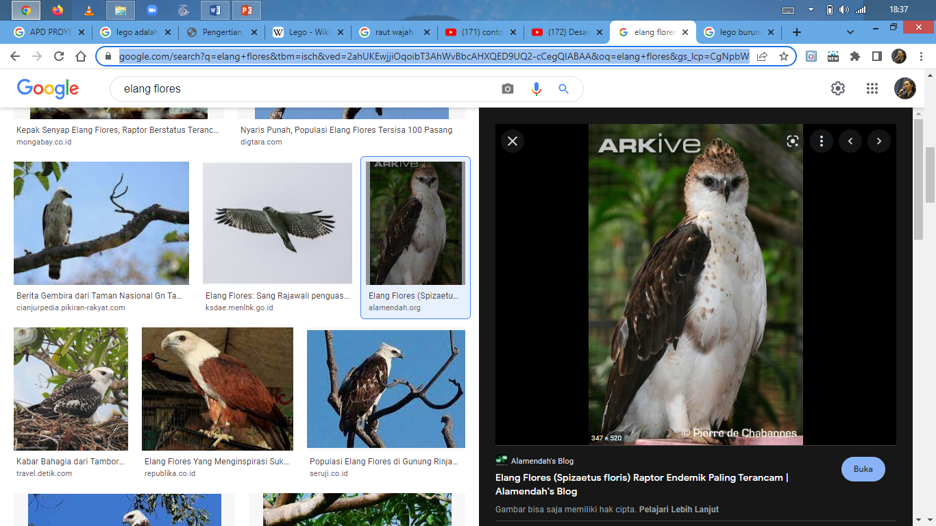
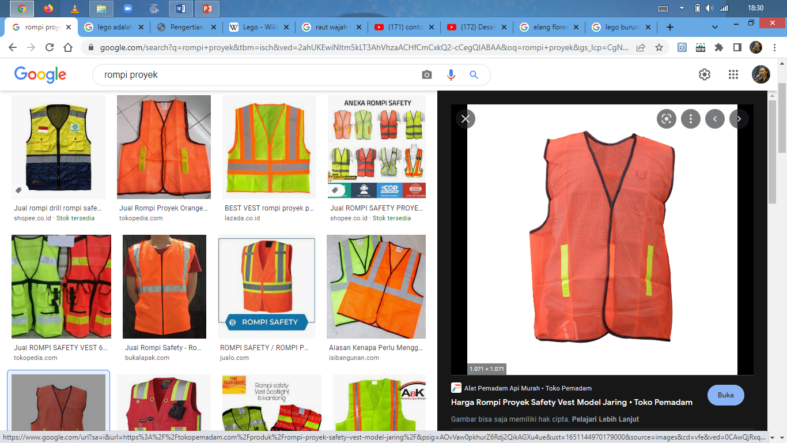
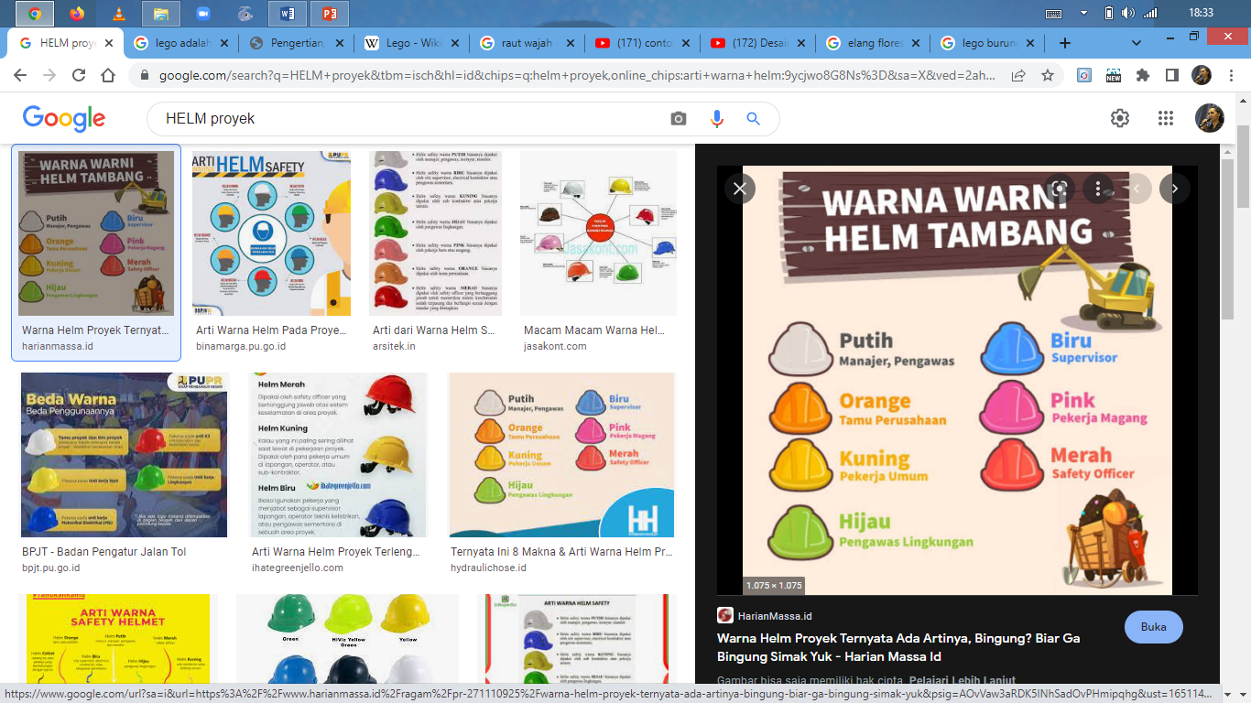
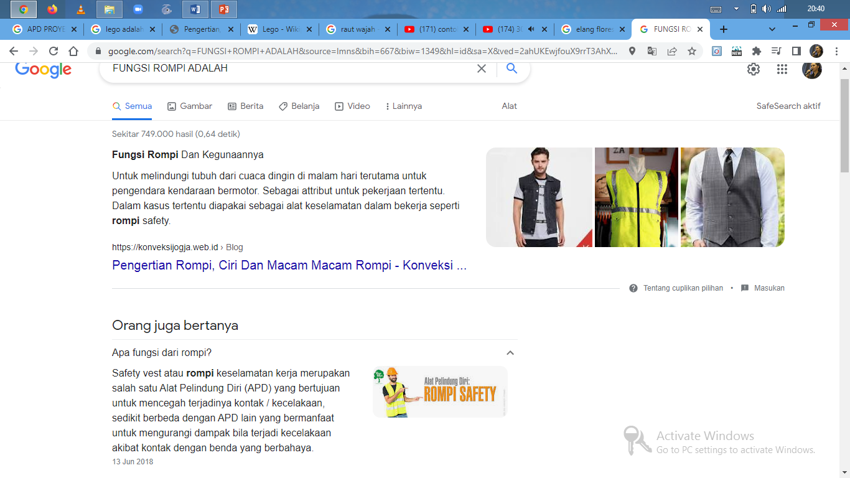
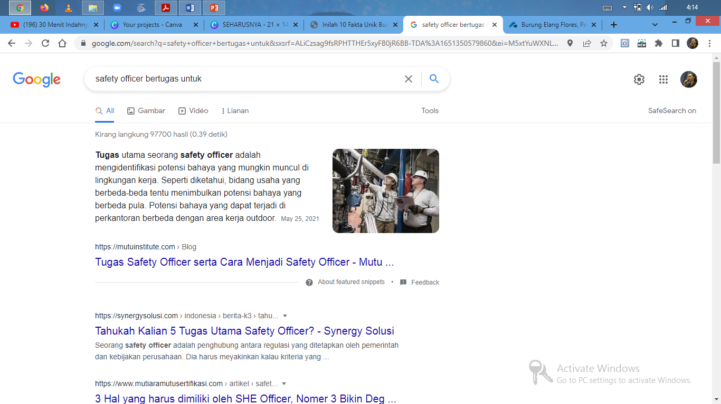

Gambar 3.36 Mood Board Maskot CV Arya Wasa
(Sumber: www.google.com)

Pemilihan burung Elang Flores terletak pada keunikan, karakter, dan kekuatannya. Keunikan burung Elang Flores dengan burung elang lainnya terletak pada jambulnya yang akan berdiri saat ia bertengger. Fenomena ini membuat burung Elang Flores seperti mengenakan mahkota di atas kepalanya. Elang ini hanya akan ditemui di wilayah Indonesia Timur tepatnya di Flores, Lombok, dan Sumbawa, dengan kedalaman habitat mencapai 1.000m (mdpl) dan ketinggian mencapai 1.600m. Panjang tubuh berkisar 60-72cm dengan perpaduan warna cokelat, hitam, dan putih pada bulunya.
Bukan hanya perusahaan, maskot pun membutuhkan sebuah identitas berupa nama atau sebutan. Peneliti menetapkan “Awres” sebagai nama maskot CV Arya Wasa. Awres merupakan akronim dari “A” untuk Arya, “W” untuk Wasa, “Res” untuk burung Elang Flores. Awres memiliki kaki yang kuat, penglihatan yang sangat tajam, dan mampu terbang hingga ketinggian 100 kaki (dpl) dengan kecepatan hingga 300km/jam. Awres termasuk salah satu jenis ungags yang setia kepada pasangannya. Awres siap membawa terbang tinggi visi misi perusahaan CV Arya Wasa untuk lebih dikenal dan dipercaya oleh calon target pasarnya.
Pemilihan atribut yang akan dikenakan oleh maskot burung Elang Flores ini berfokus pada lingkungan perproyekan, sebab perusahaan CV Arya Wasa bergerak di bidang pengadaan barang dan jasa. APD (Alat Pelindung Diri) merupakan salah satu syarat utama yang harus dikenakan sebelum memasuki area perproyekan. Atribut tersebut diantaranya terdapat helm, rompi, sepatu boot, sarung tangan, kacamata google, dll. Mengingat tujuan pembuatan maskot yang sederhana, peneliti hanya memilih satu atribut yang akan dikenakan oleh maskot, yaitu rompi. APD helm akan mengganggu keunikan burung Elang Flores yang terletak pada jambulnya, sama halnya dengan atribut lainnya.
Atribut rompi berfungsi untuk melindungi tubuh Awres terhadap cuaca dingin dan menjadi alat keselamatan saat bekerja. Terdapat beberapa warna rompi dalam dunia perproyekan dan memiliki arti yang berbeda. Warna merah memiliki jabatan sebagai safety officer, yang berarti Awres memiliki tanggungjawab tunuk menjaga keamanan serta mengidentifikasi potensi bahaya yang mungkin akan muncul dalam bidang usaha CV Arya Wasa.
- Sketch Maskot
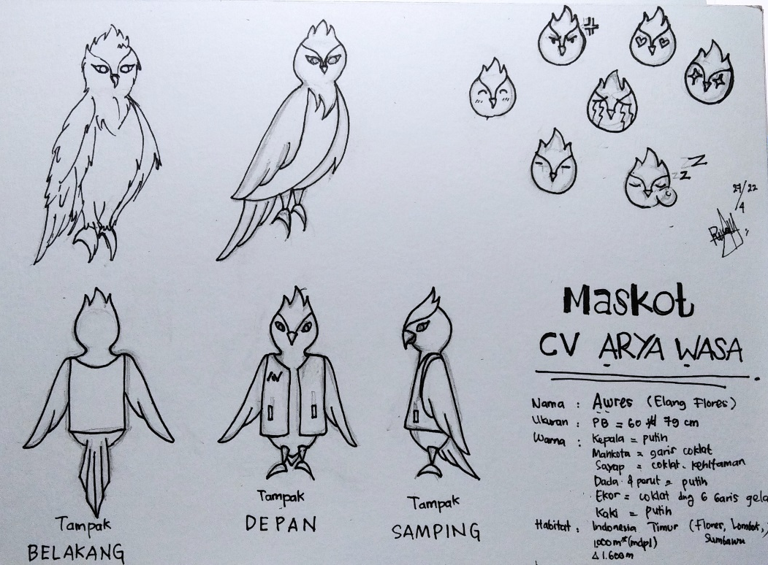
Gambar 3.37 Sketch Awres - Maskot CV Arya Wasa

- Digitalisasi Desain Maskot
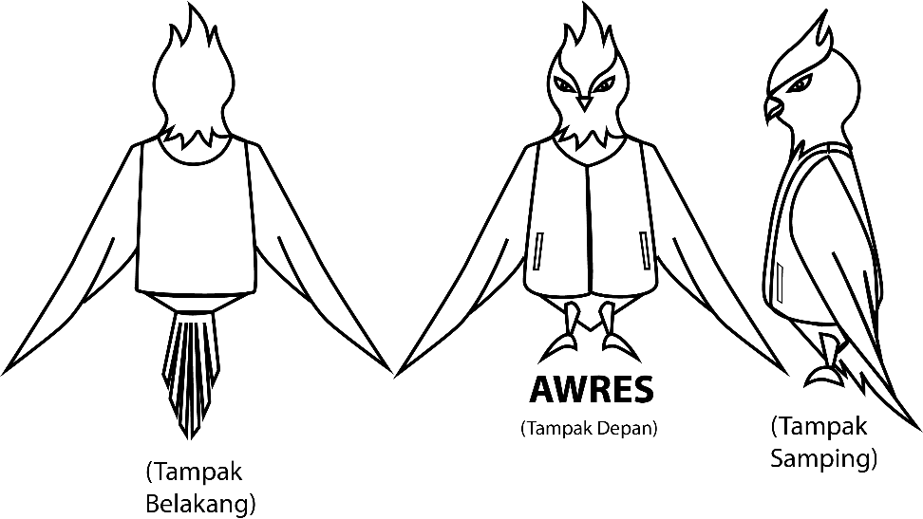
Gambar 3.38 Digitalisasi Awres - Maskot CV Arya Wasa

- Final Design Maskot
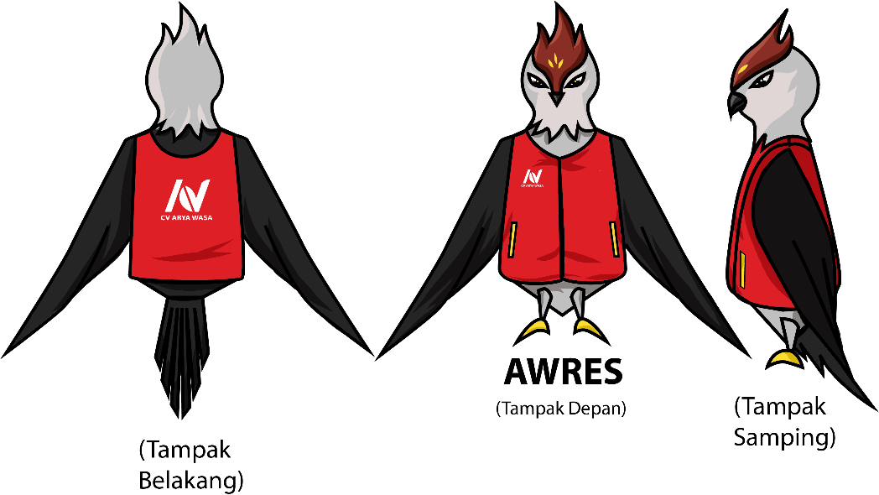
Gambar 3.39 Final Design Awres - Maskot CV Arya Wasa

- Tambahan Ilustrasi Maskot
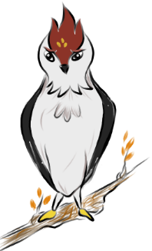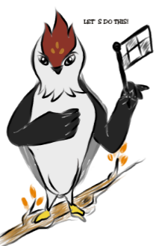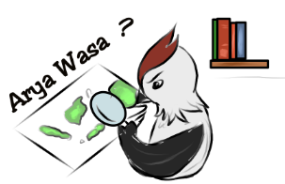
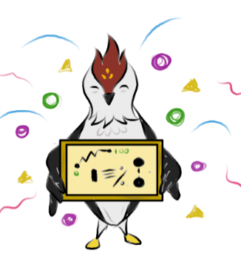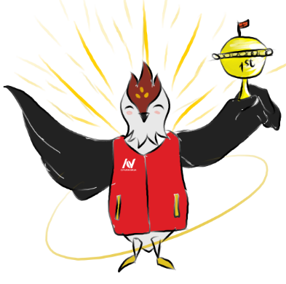
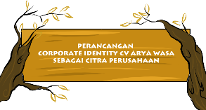
Gambar 3.40 Tambahan Ilustrasi Awres – Maskot CV Arya Wasa

3.3 Rancangan Pengujian
Tahapan ini dilakukan setelah tahap prototype selesai dilakukan. Tahapan pengujian ini merupakan peluang yang dapat dimanfaatkan untuk memperbaiki solusi penyelesaian masalah di tahap sebelumnya untuk menjadi lebih baik sesuai dengan kebutuhan perusahaan maupun target pasar CV Arya Wasa. Tahapan ini peneliti menggunakan metode usability test yaitu System Usability Scale (SUS) yang terdiri dari sepuluh butir pertanyaan dimana masing-masing pertanyaan memiliki skala penilaian satu hingga lima poin dengan keterangan skala satu “Sangat Tidak Setuju” (STS) hingga skala lima “Sangat Setuju” (SS). Peneliti hanya meminta identitas berupa alamat email, usia, serta jenis kelamin responden. Peneliti juga menjamin kerahasiaan data pribadi responden hanya digunakan untuk penelitian ini saja. Pertanyaan bernomor ganjil bersifat positif, sedangkan pertanyaan bernomor genap bersifat negatif. Berikut susunan pertanyaan tersebut :
Tabel 3.8 Kuesioner System Usability Scale (SUS) Perancangan Corporate Identity CV Arya Sebagai Citra Perusahaan

No | Pertanyaan | STS | TS | R | S | SS
1 | Logo ini menarik
2 | Belum pernah melihat logo ini sebelumnya
3 | Bentuk, warna dan dan ukuran logo sederhana, unik dan fleksibel
4 | Logo sulit untuk diingat
5 | Filosofi warna merah untuk berani, bersinar dan mencolok. Warna abu-abu berkarakter kuat, modern dan profesional. Warna biru untuk besar, kebaruan dan dapat dipercaya.
6 | Huruf “N” diasosiasikan sebagai kata Nusantara yang berarti besar, bersinar, dan kuat yang diharapkan dapat memberikan nilai yang baik untuk perusahaan
7 | Berdasarkan filosofi warna yang dibuat pada logo CV Arya Wasa dapat memberikan kesan atau citra yang baik bagi perusahaan calon target pasar
8 | Perlu ada pengurangan gambar pada set stationary
9 | Desain seragam CV Arya Wasa mudah untuk mengingat citranya
10 | Dibandingkan dengan perusahaan lain corporate identity CV Arya Wasa terbilang baik

Pertanyaan-pertanyaan tersebut peneliti inputkan ke dalam format google form yang kemudian peneliti bagikan kepada responden secara random melalui WhatsappMessenger. Adapun pertanyaan dalam format online dapat diakses melalui link berikut : https://forms.gle/HJGR9TrWnU2ZMDAY8

